Національний технічний університет України
«Київський політехнічний інститут імені Ігоря Сікорського»
Факультет інформатики та обчислювальної техніки
Кафедра обчислювальної техніки

«На правах рукопису» «До захисту допущено»
УДК 004.8 Завідувач кафедри
Стіренко С.Г.
^{(підпис)} ^{(ініціали, прізвище)}
“ ” 2019 р.

Магістерська дисертація
зі спеціальності: 123. Комп’ютерна інженерія____________
(код та назва напряму підготовки або спеціальності)
Спеціалізація: 123. Комп’ютерні системи та мережі______________
на тему: Система прогнозування економічних показників
Виконав: студент VI курсу, групи ІО-82мп
^{(шифр групи)}
Смішний Денис Миколайович
(прізвище, ім’я, по батькові) (підпис)
Науковий керівник к.т.н., доцент Волокита А.М.
(посада, науковий ступінь, вчене звання, прізвище та ініціали) (підпис)
Консультант нормоконтроль, д.т.н., професор Кулаков Ю.О.
(назва розділу) (посада, вчене звання, науковий ступінь, прізвище, ініціали) (підпис)
Рецензент
(посада, науковий ступінь, вчене звання, науковий ступінь, прізвище та ініціали) (підпис)

Засвідчую, що у цій магістерській дисертації немає запозичень з праць інших авторів без відповідних посилань.
Студент
^{(підпис)}

Київ – 2019 року
Національний технічний університет України
«Київський політехнічний інститут імені Ігоря Сікорського»

Факультет (інститут) Інформатики та обчислювальної техніки
^{(повна назва)}
Кафедра Обчислювальної техніки
^{(повна назва)}
Рівень вищої освіти – другий (магістерський) за освітньо-професійною програмою
Спеціальність 123. Комп’ютерна інженерія
^{(код і назва)}
Спеціалізація 123. Комп’ютерні системи та мережі________
^{(код і назва)}

ЗАТВЕРДЖУЮ
Завідувач кафедри
Стіренко С.Г.
(підпис) (ініціали, прізвище)
« » 2019 р.

ЗАВДАННЯ
на магістерську дисертацію студенту
Смішному Денису Миколайовичу
^{(прізвище, ім’я, по батькові)}
1. Тема дисертації «Система прогнозування економічних показників» Науковий керівник дисертації к.т.н., доцент Волокита А.М.
(прізвище, ім’я, по батькові, науковий ступінь, вчене звання)
затверджені наказом по університету від « 28 » жовтня 2019 р. № 3770
2. Строк подання студентом дисертації ___________ __________
3. Об’єкт дослідження процес прогнозування економічних показників з використанням елементів нейронної мережі
4. Предмет дослідження методи аналізу та обробки економічних даних за певний період.
5. Перелік завдань, які потрібно розробити: огляд існуючих систем економічного аналізу та прогнозування, огляд методів прогнозування, дослідження нейронних мереж, проектування та програмна реалізація системи

6. Консультанти розділів дисертації:
Розділ | Прізвище, ініціали та посада консультанта | Підпис, дата
Розділ | Прізвище, ініціали та посада консультанта | завдання видав | завдання прийняв
нормоконтроль | д.т.н., професор Кулаков Ю.О.
7. Дата видачі завдання
Календарний план
№ з/п | Назва етапів виконання  магістерської дисертації | Строк виконання  етапів дисертації | Примітка
1 | Дослідження літератури та документації | 15.09.2019 | Викон.
2 | Огляд існуючих рішень | 20.09.2019 | Викон.
3 | Аналіз теоретичних методів | 01.10.2019 | Викон.
4 | Проектування системи | 10.10.2019 | Викон.
5 | Програмна реалізація системи | 25.10.2019 | Викон.
6 | Тестування та виправлення помилок | 30.10.2019 | Викон.
7 | Оформлення документації | 03.12.2019 | Викон.

Студент ______________ ____Смішний Д. М.___
^{(підпис)} ^{(ініціали, прізвище)}
Науковий керівник дисертації Волокита А. М.
(підпис) (ініціали, прізвище)

Реферат
Магістерська дисертація: 88 с., 20 рис., 27 табл., 1 додаток, 33 джерел.
Актуальність проблеми. Глобалізація та збільшення числа населення сприяють розвитку глобальної економіки, а отже — появі нових видів господарської діяльності та нових гравців на ринку праці. При реалізації власного підприємства важливо правильно оцінити ризики ринку, проаналізувавши та спробувавши спрогнозувати рух котирувань на найближчий час задля мінімальних фінансових втрат.
Зв’язок роботи з науковими програмами, планами, темами. Наразі, не має конкретних зв’язків з науковими програмами чи планами.
Мета і задачі дослідження. Завданням цієї роботи є дослідження можливості прогнозування економічних параметрів підприємств на прикладі цін на акції компаній на фондовій біржі. Метою є розроблення системи, побудованої на базі нейронної мережі, здатної проаналізувати задані економічні показники та, на основі отриманих даних спрогнозувати їхню динаміку.
Об’єкт дослідження. Процес прогнозування економічних показників з використанням елементів нейронної мережі.
Предмет дослідження. Методи аналізу та обробки економічних даних за певний період.
Новизна. Отримання програмного продукту, що здатний прогнозувати коливання економічних показників. Дослідження можливості реалізації моделі на основі нейронної мережі для виконання поставленої мети та завдань.
Ключові слова. Нейронні мережі, машинне навчання, LSTM, RNN, навчання нейронних мереж, прогнозування.
Abstract
Master's Thesis: 88 pp., 20 figs., 27 tables, 1 appendix, 33 sources.
The urgency of the problem. Globalization and population growth are contributing to the development of the global economy and, consequently, to the emergence of new types of economic activity and new players in the labor market. When implementing your own business it is important to properly evaluate the risks of the market, analyzing and trying to predict the movement of quotations in the near future for minimal financial losses.
Relationship with working with scientific programs, plans, topics. Currently, it has no specific links to scientific programs or plans.
The purpose and objectives of the study. The purpose of this work is research possibility of forecasting the economic parameters of enterprises on the example of stock prices of companies on the stock exchange. The purpose is to develop a system based on a neural network, capable of analyzing specified economic indicators and, based on the data obtained, to predict their dynamics.
Object of study. The process of forecasting economic performance using neural network elements.
Subject of study. Methods of analysis and processing of economic data for a certain period.
Novelty. Obtaining a software product capable of predicting economic fluctuations. Investigation of the possibility of creating a universal model based on a neural network, which would not require specialization and would be able to work effectively with any set of input data without further training.
Keywords. Neural Networks, Machine Learning, LSTM, RNN, Neural Network Training, Forecasting.
Зміст
СПИСОК УМОВНИХ СКОРОЧЕНЬ 8
Вступ 9
РОЗДІЛ 1. ЗАГАЛЬНІ ОСНОВИ МЕТОДОЛОГІЇ ПРОГНОЗУВАННЯ 12
1.1. Аналіз предметної області прогнозування економічних показників 12
1.2. Огляд існуючих розробок в області економічного планування та прогнозування 21
1.3. Методи прогнозування 26
Висновки до розділу 1 32
РОЗДІЛ 2. АНАЛІЗ МЕТОДІВ ПОПЕРЕДНЬОГО АНАЛІЗУ ЕКОНОМІЧНИХ ДАНИХ 33
2.1. Загальний підхід до вирішення задачі аналізу 33
2.2. Теоретичний аналіз процесу прогнозування 36
2.3. Характеристика нейронних мереж 39
2.4. Архітектури нейронних мереж 41
2.5. Аналіз ефективності архітектур нейронних мереж 49
Висновки до розділу 2 55
РОЗДІЛ 3. РЕАЛІЗАЦІЯ СИСТЕМИ 56
3.1. Первинний аналіз вхідних даних та підготовка системи прогнозування 56
3.2. Модель формування цін 59
3.3. Формування датасетів 63
3.4. Порівняння використання лінійних моделей та моделей глибокого навчання 64
3.5. Процес прогнозування ринкових цін 67
3.6. Результати 72
Висновки до розділу 3 74
РОЗДІЛ 4. РОЗРОБКА СТАРТАП-ПРОЕКТУ 75
4.1. Опис ідеї проекту 75
4.2. Технологічний аудит ідеї проекту 76
4.3. Аналіз ринкових можливостей стартап-проекту 78
4.4. Розроблення ринкової стратегії проекту 85
4.5. Розроблення маркетингової програми стартап-проекту 88
Висновок до розділу 4 93
ВИСНОВОК 94
СПИСОК ВИКОРИСТАНИХ ДЖЕРЕЛ 95
ДОДАТКИ 98

СПИСОК УМОВНИХ СКОРОЧЕНЬ
SWOT — Strengths, Weaknesses, Opportunities, Threats — Сили, Слабкості, Можливості, Загрози. Акронім для одного з методів аналізу стратегічного планування
АІС — автоматизовані інформаційні системи
АРМ — автоматизоване робоче місце
RNN — Recurrent neural network — Рекурентна нейронна мережа
LSTM — Long short-term memory — Довга короткочасна пам'ять. Архітектура нейронної мережі
VAR — Vector autoregression — Векторні моделі авторегресивного типу
ARMA — Autoregressive Moving Average — Моделі авторегресії-ковзного середнього
SPF — Survey of Professional Forecasters — Опитування професійних прогнозистів
GLM — Generalized linear model — Узагальнена лінійна модель
MLE — Maximum likelihood estimation — Метод максимальної правдоподібності
MAE — Mean absolute error — Середня абсолютна помилка
DARM — Directed autoregressive model — Спрямована авторегресивна модель

Вступ
Швидка та ефективна обробка інформації в наш час є одним з ключових факторів розвитку та успіху. Як підвид, до цієї проблеми можна віднести аналіз та прогнозування економічних параметрів різних підприємств чи фондових бірж до прикладу. З огляду на дедалі більшу зацікавленість населення економічними процесами та стрімкий розвиток інформаційних технологій в сфері машинного навчання, цілком логічно припустити, чи можна, до прикладу, ефективно прогнозувати поведінку цін на фондовій біржі на найближчі проміжки часу за допомогою навченої нейронної мережі.
Актуальність теми. Глобалізація та збільшення числа населення сприяють розвитку народного господарства, а отже — появі нових видів підприємницької діяльності та нових гравців на ринку праці з одного боку, та популяризацію економічної активності з іншого. Враховуючи дані факотри, важливо в сучасному світі правильно орієнтуватися в умовах ринку. Якщо мова йде про, наприклад, фондові біржі, то важливо правильно праналізувати та спробувати спрогнозувати рух котирувань на найближчий час задля мінімальних фінансових втрат.
Метою дослідження визначаємо розроблення системи, побудованої з використанням елементів нейронної мережі, здатної проаналізувати динаміку зміни економічних показників.
Для досягнення мети роботи було вирішено наступні завдання:
- в галузі прогнозування визначити специфіку функціонування ринку;
- виконати аналіз існуючих моделей та методів;
- дослідити можливість збільшення ефективності існуючих методів;
- реалізувати запропонований метод, розробивши відповідний програмний продукт;
- описати життєздатну схему стартапу, організованого на базі програмного продукту.
Об’єкт дослідження — процес прогнозування економічних показників
з використанням елементів нейронної мережі.
Предметом дослідження є методи аналізу та обробки економічних даних за певний період.
Методи дослідження. Під час виконання дослідження використано методи аналізу та синтезу: здійснюється розподілення процесів на складові і вивчення їх окремо одного від одного; загальне бачення взаємозв‘язків процесів було отримано при об‘єднанні складових об‘єкту дослідження у комплексну систему. Застосування методу моделювання здійснено при використанні комп‘ютерних програм, що надало можливість виконати прогноз тенденцій розвитку процесів і розрахунками підтвердити ефективність задіяння таких методів у конкретному дослідженні.
Практичне значення отриманих результатів полягає тому, що розроблена система може використовуватися з метою ефективнішого використання фінансових ресурсів. Даний програмний продукт може бути інтегрований в інші системи. Аналіз альтернатив системи прогнозування надасть змогу попередньо описати проект.
Прогнозування економічних показників на основі вхідних даних є досить перспективним напрямком в сфері машинного навчання. Система може бути доопрацьована не тільки для використання в сфері економіки, а і для інших галузей, де присутня велика частота надходження вхідних даних. Зокрема, до таких галузей можна віднести:
- Маркетингові дослідження. Проводяться для різноманітних цілей, включаючи вивчення задоволення потреб споживчих споживачів, переваг, вимір визначення ступеня ефективності поширення продуктів або послуг.
- Соціологічні. Використання в системи в рамках соціології з метою кращого прогнозування поведінки населення в тих чи інших мовах.
- Політологічні дослідження. Дозволить краще оцінювати та розуміти настрої населення на ті, чи інші події. система здатна допомогти кандидатам краще розуміти бачення розвитку країни.
- Моделювання. Система можу бути корисною в моделюванні фізичних явищ в залежності від вхідних даних.
Робота складається з 4 розділів. В першому розділі формалізується постановка задачі, розглядаються аналогічні системи прогнозування, оглядаються основні теоретичні аспекти розробки системи.
Другий розділ присвячений основним методам аналізу та обробки вхідного масиву даних, що було застосовано в ході подальшого дослідження. Наводиться приклад можливого прогнозування економічних параметрів системи.
Третій розділ присвячений аргументованому вибору інструментів для реалізації програмного продукту. Описано процес розробки та проведено дослідження отриманих результатів його роботи.
У четвертому розділі описано реалізацію стартап-проєкту на базі ідеї та програмного продукту, розглянутому у попередніх розділах. Описано загальні економічні параметри, розглянуто конкурентоспроможність продукту та його перспективи в умовах ринку.

РОЗДІЛ 1. ЗАГАЛЬНІ ОСНОВИ МЕТОДОЛОГІЇ ПРОГНОЗУВАННЯ

1.1. Аналіз предметної області прогнозування економічних показників
Основне завдання прогнозування економічних показників можна сформулювати як формування цілісної оцінки економічної системи в чітко визначений момент часу та формування прогнозу поведінки даної системи на основі аналізу залежностей між різними екноміко-політичними факторами, встановленими раніше.
Прогнозування економічних показників можна визначити як набір методів та методик, що використовуються фахівцями в галузі економічної діяльності, спрямованих для розробки оптимальних алгоритмів майбутнього сталого розвитку різних сфер економіки, національного господарства чи світової економічної системи в цілому.
Серед шляхів до яких найчастіше вдаються в ході прогнозування господарської діяльності можна виокремити наступні:
- історичний підхід. Кожне явище розглядається в контексті історичного процесу з огляду на взаємозв’язок з історичними формами. Базується на інтерпретації подій та процесів, що відбуваються зараз з використанням схожих подій та явищ з минулого, намагаючись, таким чином, охарактеризувати можливі майбутні економічні події, опираючись на досвід минулого.
- структурний підхід. Мета дослідження — причинне пояснення, або встановлення причини досліджуваного явища.
- комплексний підхід. Визначається як розглядання явищ у їхньому зв'язку і залежності один від одного. Часто послуговується напрацюваннями інших наук, що вивчають конкретне явище чи подію. Теоретичною основою розробки наукових уявлень про майбутній розвиток є політична економія.
- системний підхід. Припускає дослідження кількісних і якісних закономірностей проходження імовірнісних процесів у складних економічних системах. Кожне явище дійсності може розглядатися як система. Це означає, що воно складається з ряду пов'язаних між собою частин, елементів, що забезпечують у цілому визначені властивості, функції. Знаючи ці властивості і функції можна передбачати, як буде поводити себе досліджуваний об'єкт.
Взагалі, методологію економічного прогнозування можна поділити на два великих блоки:
- формальні
- неформальні
Серед неформальних, або інтуїтивних, методів економічного прогнозування можна виділити метод експертних оцінок. В його основі лежить принцип використання оцінок висококваліфікованих фахівців даної галузі. Для отримання оцінки використовується анкетування, таблиці тощо. Розділять індивідуальні та колективні експертні оцінки.
З числа персональних способів акцентують увагу на наступних: спосіб "інтерв'ю" — створюється безпосереднє обговорення поміж експертами; аналітичний метод, що можна розділити на наступні етапи:
1) формулювання можливих обставин;
2) формування відповідних доповідей дослідження;
сценарний метод, що грунтується на встановленні логіки процесу або явищі в часі, враховуючи обставини.
Загальні бали експертів вміщують в собі наступні методи: метод "мозкової атаки”, метод комісій , матричний. Суть методів з даної категорії в тому, що:
а) ймовірність точнішого результату при застосуванні колективних зусиль значно вища;
б) результати одних фахівців можуть наштовхнути на неочікувані позитивін ідеї інших експертів.
Головною характеристикою методу колективної фохової оцінки з метою дослідження моніторингів визначається у встановленні узгодженості суджень фахівців з перспективних напрямків формування предмета моделювання, та тими, що описані іншими фахівцями. Але, крім цього, в балі формування предмета, що ніяк не може бути встановлена ​​іншими способами (наприклад, аналітичним розплатою, досвідом а також ін.). Метод “мозгового штурму” надає можливість є доволі ефективним вплані підготування креативних підходів за відносно короткий час.
Фахові оцінки можна виразити у вигляді інтегральної суми незалежних експертів. Створення нових діючих технологій фахових оцінок, а також методів об'єктивізації їх підсумків, по-перше, дали можливість справедливо збільшити ступінь довіри експертиз, і по-друге, вдосконалити їх співставність з формалізованими. 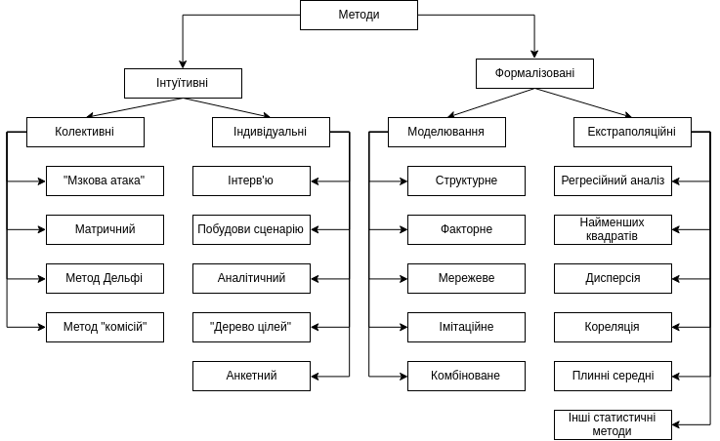
Рис. 1.1 — Класифікація методів економічного планування[1]
Також, формальні методи можна розділити на наступні категорії:
- якісні. Широке використання оцінок ситуації фахівців
- кількісні. Здебільшого, використовують математично-статистичний апарат для визначення прогнозу економічної системи.
Варто зазначити, що формальні та неформальні методи є досить різними, що, однак, ніяк не впливає на їхню дієвість. Формальні методи прогнозування базуються передусім на логіці та раціональному мисленні, тоді як неформальні – на інтуїції людей, які приймають рішення. Загалом, прогнозування явищ економіки є досить нетривіальної проблемою, оскільки досить багато параметрів економічної системи є взаємопов’язаними як прямими, так і неявними кореляціями.
Макропланування економічної діяльності. Розглянемо проблему прогнозування в контексті макроекономічного планування економічної діяльності. Згідно з трактуванням [2]. В.М. Гриньова та М.М. Новікова макроекономічне планування — це як процес розроблення планів щодо економічного розвитку держави (областей або галузей) [3]. Л.А. Швайка визначає даний процес як цілеспрямовану діяльність державних органів управління із забезпечення динамічного розвитку суспільства, визначення та досягнення основних параметрів економіки із мінімальними витратами суспільної праці [4].
В наукових колах не існує єдиної думки приводу макроекономічного планування. Вирізняють наступну систематизацію: директивне та індикативне.
Розглянемо директивне планування. Директивне планування — це метод регулювання економіки держави, де чіткр встановлюються завдання з метою виконання суб'єктами народного господарства, що є облв’язковими, і що визначають виготовлення, а також розподілу продуктів і послуг. З іншого боку, директивне планування можна розглядати як метод регулювання економіки, що забезпечує повнішу постановку завдань, встановлення пріоритетних напрямків формування державної економіки а також використання національних стимулів з метою їх здійснення[5]. Здійснення урядового регулювання за допомогою концепту компонентів індикативного планування і фінансового моделювання створює своєрідний тип планування національного рівня важливості – стратегічне макропланування або макроекономічне прогнозування плану стратегії впливу держави на ринкові механізми. Подібне визначення стратегічного планування за допомогою елементи індикативного відображає залежне становище зазначених видів макропланування.
Як наслідок, це відкидає ймовірність урівняння індикативного та стратегічного планування як планування одного типологічного рівня. Враховуючи даний факт, доцільніше акцентувати тільки на двох видах планування - директивне та індикативне. У власну черговість, в межах будь-якого з їх допускається особливо відзначити хитре складання плану.
Де-факто, стратегічне планування є процесом розвитку стратегії фінансового поцвітання країни. Ф. Ле Скурнас встановлює статегічне складання плану як формування накопичених взаємозв'язків між першорядними та найбільш безпосередніми цілями установи а також підбір деяких операцій, що можуть допомогти досягти даних у більшому обсязі[6]. Через те, що в базис дефініцій покладено абсолютно різні особливості, в такому випадку краще розділяти макроекономічне складання плану згідно з показником обов'язковості виконання характеристик проекту в директивне та індикативне, а згідно з показником терміновості поставленої мети - стратегічне і тактичне.
Табл. 1.1
Порівняльний аналіз директивного та індикативного планування[2]
Ознака | Тип
Ознака | Директивна | Індикативна
Методика формування планів | Формалізують різкі нормативи і норми. Ініціюються окреслені тарифи | Суб’єкт народного господарства формується на вільних основах
Конкуренція | Відсутня | Закладаються ресурси напідвищення конкурентних переваг та задля уникнення ризиків, пов’язаних з конкурентами
Важелі впливу | Тільки адміністративні | * еконономічні  * адміністративні  * юридичні
Система показників | Системи показників формується під конкретного виконавця | Зазвичай, використовують систему показників з метою орієнтування діяльності суб’єктів народного господарства в межах основної концепції економічної політики
Результат діяльності | Планування соціально-економічного життя та напрямку розвитку країни | Диференціований план розвитку для окремих економічних суб’єктів
Використання ресурсів | Максимальне використання виробничо-продовольчого ресурсу | Оптимізація ресурсів

Суспільні та фінансові процеси в передових умовах вважаються досить складними і невизначеними, в наслідок цього формування завдань фінансового характеру вимагає періодичного розбору, бо характеристики визначальних моментів в сьогоднішніх життєвих обставинах доволі серйозно відрізняються від прийдешніх, а регулювання бюджетних витримок сприяє витрачанню коштів з державного бюджету на конкретні муніципальні події, лише в випадку гарантованої результативності даних подій. Як наслідок, при плануванні фінансових процесів враховують різні стратегії [7]. Ряд авторів, таких як І.Р. Михасюк, Мельник, Л.А. Швайка дають визначення стратегічному плануванню як “концентрація ресурсів держави на вирішення стратегічних проблем шляхом координації цілей системи” [8]. Автором В.Д. Лагутіним зазначається, що політика -- це не одномоментна подія, а в своїй сутності є процесом. В такому разі, під час формуванні державної політики постійно отримуємо питання між сьогоднішніми втратами і майбутніми надбаннями. Якщо розглядати державний сектор, то це питання постає ще гостріше, бо людські та часові ресурси тут обмежені, ніж у приватному секторі [9].
Подібно до будь-якого процесу, стратегічне планування, враховує виконання конкретних дій, що варто об’єднати в кілька пунктів. М. Браун визначає ці пункти так, що вони створюють ланцюг процесу "збір інформації – формування альтернатив – впровадження та оцінка вибраної стратегії". Величезне значення вчений приділяє пункту ефективного прогнозування, однак не показує прогнозування в ланцюзі пунктів планування, в наслідок цього прогнозування можливо вважати етапом допланування. “Прогнозування, за Брауном, це стисла картина майбутнього стану об’єкту, що показує, як можна краще задовольнити його потреби та можливості у сфері організаційних обов’язків” [7].
У М. Брауна процес стратегічного планування визначений у п’яти пунктах [7]. Покажемо схематичну модель стратегічного планування згідно суджень Брауна.
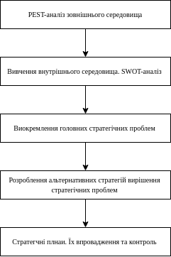
Рис. 1.2 — Схематична модель стратегічного планування[7]
1. Перша стадія планування визнпчає копітке дослідження зовнішньої сфери організації з врахуванням розгляду суспільно-політичних а також фінансових, громадських, науково-технічних факторів і спрямувань (PEST-аналіз). Діапазон збору інформації у державному стратегічному аналізі досить великий: співбесіда з галузевими фахівцями, документаці районних та муніципальних органів самоврядування, соціологічні дослідження, відомості інтернаціональних установ, папери Верховної Ради України, аналітичні відомості інвестиційних банків, галузева статистика, державна аналітика[10].
2. Друга стадія полягає в “перевірці ресурсів організації”. Тут аналізуються сторони організації -- сильні та слабкі. Відбувається аудит можливих загроз та перспектив (SWOT-аналіз).
3. Найважливіші завдання,що потребують вирішення визначаються, зазвичай саме на третьому етапі. "Формулювання проблеми вважається більш важким і складним завданням в державному регулюванні економіки. Передумовою є те, що як проблема визначається, тіа регулювання і реалізується" [10]. Тобто від чіткості встановлених цілей, актуальності проблеми, що треба вирішити, визначаються подальші кроки у процесі прийняття висновків, а значить, і підсумки державного регулювання. Формується комплект конкретних цілей, які важливі для всіх, в розробці базовго питання приймають участь економічні суб’єкти, уряді населення. Основні форми участі – фокусгрупи, семінари, наради з фахівцями, online опитування, фокусгрупи, робочі групи і т.д.. Для вірного формулювання цілей, які має вирішити уряд, автор В. Дан запрошує використовувати чотирифазовий процес - структурування проблем, який можна визначити як вибір фахівцями між багатьох формулювань питання проблеми -- найкраще. В. Дан розмежовує даний процес на 4 кроки:
– процес пошуку проблеми, в якій передбачається можливість формулювання проблеми респондентами;
– встановлення промислових відмінних рис проблеми, означає розуміння її зі застосуванням точних розрахунків;
– формулювання цілі, визначення основних ознак проблеми, звуження досліджуваного питання, від “розширеного” до “конкретнішого”;
– аналіз варіантів рішення – це фаза розроблення альтернативних варіантів вирішення визначених на попередній фазі проблем [11].
4. Останній етап називають найскладнішим, бо пов’язанна з ним проблематика стосується питань державної важливості. Як ми знаємо, державне регулювання є суто централізованим. Як наслідок, сильно знижується швидкість прийняття стратегічних і тактичних рішень [7]. Значну увагу приділяють часововій похибці між часом розробки рішення економічної політики та його впровадження. Поділяють внутрішню та зовнішню похибку. Зовнішнія похибка – рахується з моменту реалізації макроекономічних заходів до того моменту, коли їхній вплив на реальні макроекономічні показники стане видимим. Внутрішня похибка – це період від того моменту між тим, як сталася форс-мажорна ситуація в економіці до моменту, як прийняті відповідні макроекономічних заходи [12]. Політичні рішення впливають на економічні показники лише через певний лаг, який доволі важко передбачити, але обов’язково потрібно враховувати [9].

1.2. Огляд існуючих розробок в області економічного планування та прогнозування

Велика частина приватних підприємств застосовує засоби автоматизації бухгалтерського обліку. Однак застосування інформаційних технологій в ключі автоматизації економічного прогнозування, аналізу ринку, фінансового планування не отримало необхідного поширення, що є досить незрозумілим, позаяк безпосереднє їхнє використання має потенційні можливості з метою збільшення продуктивності підприємства.
Кожна інформаційна система містить наступні компоненти:
– структура системи – множина елементів системи і взаємозв'язків між ними, наприклад, організаційна і виробнича структура підприємства;
– функції кожного елемента системи;
– вхід і вихід кожного елементу і системи загалом;
– мета і обмеження системи та її окремих елементів.
Ускладнення процесів управління, поява ринкових відносин безпосередньо впливають і на розвиток автоматизованих інформаційних систем (АІС). У сучасних АІС використовуються персональні комп'ютери, встановлені на робочому місці користувача, де здійснюється децентралізована обробка економічних завдань шляхом організації автоматизованих робочих місць (АРМ).
Системи прогнозування є пріоритетним напрямом розвитку інформаційних технологій, особливо в сфері фінансів. Перспективним шляхом реалізації даного сегменту ринку ІТ-технологій видається використання нейронних мереж на зразок тих, що вже успішно виконують задачі з планування міських транспортних трафіків, аналіз рентгенографічних зображень хворих та прогнозування можливості розвитку раку ще до появи очевидних симптомів розвитку хвороби.
Розглянемо системи фінансового планування та прогнозування, наявні наразі на ринку.
Модуль «Фінансовий аналіз». Даний модуль з комплксу «Галактика» (компанія «Галактика») орієнтований на керівників а, також на фахівців фінансового сектору. Головні проблеми, які вирішуються завдяки даному ПО, - аналіз економічного стану підприємства також можливостей його подальшого розвитку. Підходить для підприємств з будь-якою формою власністю, у тому числі кількості також з відмінними рисами поняття звітності згідно міжнародних стандартів.
Модуль «Фінансовий аналіз» системи «Галактика» (корпорація «Галактика») адресований керівникам і фахівцям фінансових служб. Основні завдання, що вирішуються в ньому, – оцінка фінансового стану підприємства і перспектив його подальшого розвитку з орієнтацією на підприємства всіх форм власності, у тому числі і з особливостями подання звітності за міжнародними стандартами. Аналіз фінансового стану проводиться на підставі даних зовнішньої звітності, а також будь-якої іншої фінансової інформації.
Використання засобів модуля забезпечує підтримку комплексу завдань, пов'язаних з оцінкою фінансового стану підприємства:
– гнучке налаштування показників для цілей обліку і аналізу, настройка і визначення критеріїв оцінки;
– вирішення задачі збору, побудови і фінансового аналізу звітності організації;
– різні варіанти методик розрахунку і аналізу показників;
– можливість роботи з індексами.
Модуль «Фінансовий аналіз» системи «Галактика» володіє широкими функціональними можливостями. Він дозволяє модифікувати вже підготовлені розробниками шаблони аналітичних таблиць і створювати власні. У модулі передбачена перевірка взаємозв'язку показників і форм звітності, що сприяє зменшенню кількості помилок у початковій інформації і підвищенню якості результатів аналізу. Порівнянність і результативність показників також підвищується завдяки використанню в цій системі індексів. Проте слід зауважити, що модуль достатньо складний в експлуатації і відносно громіздкий, а ефективність його використання залежатиме від кількості методик, реалізованих розробниками у відповідній версії системи. Автономна експлуатація модуля «Фінансовий аналіз» (без інших контурів і модулів системи «Галактика») швидше за все буде економічно малоефективною через високу трудомісткість роботи і високу вартість.
Система БЕСТ-Ф. Система БЕСТ-Ф (АРМ «Фінансового аналізу» компанії «Інтелект-Сервіс», Москва) призначена як для оперативного аналізу власної фінансово-господарської діяльності, так і для проведення незалежної зовнішньої експертизи і аналізу економічного стану підприємства з метою розробки стратегії його розвитку.
Вона об'єднує можливості електронної таблиці і бази даних, може обробляти різну інформацію, яка або вводиться вручну, або імпортується з текстового файлу, або завантажується із споріднених систем «БЕСТ-3», «БЕСТ4».
Програма має два варіанти виконання («Зовнішній аналіз» і «Внутрішній аналіз») спеціалізованих функцій, що розрізняються набором, і шаблонів аналітичних документів. Варіант «Внутрішній аналіз» володіє можливістю завантаження даних з програм «БЕСТ-3» і «БЕСТ-4» і виконує функції аналізу як публічної звітності, так і результатів внутрішнього обліку.
Програма складається з оболонки, набору настроєних шаблонів і збережених розрахунків, виконаних за шаблонами.
Комплекс настроєних шаблонів дозволяє застосовувати найбільш відомі методики аналізу вітчизняних і зарубіжних економістів або реалізувати власну. У системі спеціального аналізу реалізовані такі методики, як «Партнер», «Банкір», «Акціонер», «Банкрут».
Методика «Банкрут» призначена для аналізу вірогідності банкрутства підприємства за зарубіжними методиками (модель Альтамана, Бівера, Копана і Гольдера і т. д.) і за допомогою критеріїв неплатоспроможності, використовуваних у вітчизняній практиці (коефіцієнт поточної ліквідності, коефіцієнт забезпеченості власними оборотними коштами, коефіцієнт відновлення (втрати) платоспроможності). Також за допомогою закладених у програму методик, об'єднаних у систему комплексного аналізу, можна розрахувати такі показники підприємства, як структура майна, платоспроможність, фінансова стійкість, ділова активність. Результати аналізу подаються як у вигляді аналітичних таблиць, так і у вигляді графіків.
Система “1С-АФСП”. Своєрідним еталоном для розробників аналітичних програм є розробки московської фірми «ІНЕК». Одним з представників є система «1С-АФСП». Як початкова інформація для фінансового аналізу вона використовує дані зовнішньої бухгалтерської звітності: баланс, звіт про фінансові результати, звіт про рух грошових коштів. Для забезпечення порівнянності даних у разі зміни в правилах і формах звітності в програмі реалізований механізм трансформації початкових форм в аналітичні форми, статті яких мають однаковий економічний зміст на будь-яку звітну дату. Крім того, користувач має можливість доповнювати початкову інформацію власними показниками, які згодом використовуватимуться при проведенні аналізу.
При роботі з програмою можна не тільки проводити фінансовий аналіз на основі розрахованих аналітичних таблиць і графіків, але і отримати автоматично підготовлений у текстовому вигляді докладний висновок з фінансового стану підприємства. Система готує також коротке резюме про фінансовий стан підприємства, що містить текст і графіки. Для оцінки фінансового стану підприємства в системі застосовуються «горизонтальний» і «вертикальний» аналіз пасивів і активів аналітичного балансу (відносні і абсолютні зміни в структурі майна і джерелах його формування); прибутків і збитків (фінансові результати); притоку і відтоку грошових коштів; ефективності, що характеризує рентабельність діяльності і прибутковість вкладень; платоспроможності (коефіцієнт покриття, проміжний коефіцієнт покриття, термінова і абсолютна ліквідність, коефіцієнт Бівера, інтервал самофінансування, показник Альтамана і т.д.); фінансової стійкості (рівень власного капіталу, співвідношення позикового і власного капіталу, коефіцієнт покриття необоротних активів власним і довгостроковим позиковим капіталом). При оцінці ефективності діяльності підприємства передбачена можливість порівняння досягнутих ним фінансових показників з рекомендованими значеннями.
Використовуваний у програмі «графічний» пакет дозволяє будувати графіки за будь-якими показниками, виводити (прибирати) діапазон рекомендованих значень, зберігати в базі і потім постійно використовувати відібрані графіки, передавати графік в MS Word і Excel.
Табл. 1.2
Порівняльна характеристика існуючих системекономічного аналізу та прогнозування
Система | Переваги | Недоліки
Модуль “Фінансовий аналіз” | * гнучке налаштування * вирішення задачі збору, побудови і фінансового аналізу звітності організації  * можливість роботи з індексами | * відсутість автоматичного прогнозу  * висока вартість експлуатації  * важкість в освоєнні
БЕСТ-Ф | * налаштування шаблонів розрахунків  * широкий набір готових шаблонів  * зручна інтеграція існуючих таблиць в Excel і DOC | * відсутність автоматичного прогнозу  * ціна
1С-АФСП | * широкий набір імплементацій різних алгоритмів аналізу даних  * зведення даних в один формат | * ціна викристання  * важкість в освоєнні

З огляду на представлену вище таблицю, можна зробити висновок, що альтернативою даним системам може слугувати та, що матиме невисоку вартість використання, повинна бути зручною у використанні та повинна реалізовувати автоматичний прогноз економічних показників.

1.3. Методи прогнозування
Прогнози використовуються для передбачення функціонування об’єкта, який вивчається. В даному випадку . Вони поділяються на формалізовані, евристичні та комплексні. Кожен з цих видів має свої позитивні сторони та обмеження.
За допомогою формалізованих прогнозів отримують кількісні показники. При їх розробці використовують припущення про те, що система інерційна, тобто що система у майбутньому буде розвиватися за тими ж закономірностями, що і протягом всього періоду розвитку. Недоліком формалізованих методів є обмежена глибина упередження, що знаходиться в межах еволюційного циклу системи, за межами якого надійність прогнозу падає. До формалізованих методів відносяться екстраполяційні та регресійні методи, метод групового врахування аргументів, факторний аналіз та ін.
Евристичні методи прогнозування базуються на застосуванні людського інтелекту, за допомогою якого на основі власних знань та практичного досвіду передбачають якісні зміни в поведінці об’єкта, що прогнозується, зокрема, силу та тривалість стрибків у процесі розвитку об’єкта. Ці методи застосовуються у випадках, коли існує ймовірність стрибкоподібних процесів розвитку системи. Евристичні методи поділяються на методи індивідуальних і колективних експертних оцінок. На відміну від формалізованих методів, які застосовують для оперативних та короткострокових прогнозів, евристичні методи використовуються для середньо та довготривалих прогнозів.
Комплексні методи прогнозування поєднують формалізовані та евристичні методи в єдину комплексну систему, що дає змогу підвищити якість прогнозів.
Як зазначалося, в залежності від глибини упередження прогнози бувають оперативні, середньотривалі та довготривалі (перспективні):
До оперативних відносять прогнози на період від часток секунди до року, середньотривалі– від року до п’яти років, а перспективні – на період більше п’яти років.
Серед формалізованих методів прогнозування можна виокремити такі, як регресійний аналіз, метод екстраполяції, метод групового врахування аргументів тощо.
Розглянемо морфологічний метод. Він дозволяє отримати технічні характеристики прогнозованого об’єкта, а також -- вивчити його структурую. З цією метою об’єкт омовно розкладається на незалежні компоненти. На наступниму крокці розробляється мультиваріантний розв’язок, де враховуються технологічні, функціональні, конструктивніта інші особливості. Загальний розв’язок одержується вибором для кожної частини одного розв’язку при наявних обмеженнях. Для морфологічного методу характерно системний підхід до об’єкта, бо ним передбачено використання використання сукупності знай про даний об’єкт. Впорядкований підхід до аналізу об’єкта проблеми дозволяє провести ефективну систематизацію інформації з точки зору всіх можливих розв’язків. Метод вмістить наступні етапи досліджень: детальне формулювання розв’язуваної проблеми; детальний аналіз можливих параметрів, шо важливі з точки зору розв’язку проблеми; формування морфологічної структури; вибір оптимального розв’язку.
З погляду математики, метод екстраполяції є розповсюдженням характеру зміни функції з області, де вона визначається, в область, що лежить поза межами. Задачу екстраполяції можна сформувати як: припустимо, що на інтервалі (t0, t) задано функцію f(x), необхідно знайти значення даної функції в точці t+1 поза цим інтервалом.
Існує припущення про еволюційний характер розвитку об’єктів. Однак такий підхід довові сильно скорочує можливості застосування методу екстраполяції вплан використання його лише в ті періоди часу, де, в теорії, відсутні стрибкоподібні зміни в розвитку об’єктів. Екстраполяція та оцінка тенденцій широко використовуються призастосуванні нормативного прогнозування. Екстраполяція дозволяє знайти відповідь чи є шанси розв’язати задачу, в тому числі економічну, за допомогою попередньо опрацьованих механізмів достатньо рентабельними.
Хоч і саємо достатньо велику різноманітність, однак технолгічне прогнозування методом екстраполяції можна здійснювати тільки за допомогою деякого числа функцій, які можна умовно поділити на 4 класи.
Клас 1 визначає лінійне зростання на більшій частині інтервалу зі зменшенням темпів вкінці. До прикладу, збільшення продуктивності праці при умові вичерпаності ресурсів використовуваної технології неможливе і, як наслідок, ріст сповільнюється або взагалі падає. Для утримання темпів зростання необхідний перейти на нову виробничу технологію.
Для класу 2а для всього інтервалу розвитку можна спостерігати зростання у вигляді експоненти. В даному випадку, маємо наступне раівняння кривої y=, де А – значення процесу при t=0; а - параметр процесу.
У класі 2в описуються S-подібні криві, що можна охарактеризувати початковим експоненціальним або майже експоненціальним зростанням. Доволі часто подібні криві використовуються для прогнозування густини поширення телефонів як по країні, так і у великому регіоні. Як приклад подбної функції можна навести так звану криву логічного зростання Перла
, (1.1)
де L – межа розвитку об’єкта; a0, a1 – сталі; t – час.
В клас 3 входять функції, де подвійне експоненціальне зростання переходить в функцію з характерною більш пологою кривою. Такі функції добре ілюструють прогрес науково-технічних систем в умовах інтенсивності досліджень і розробок.
Класу 4 складають функції, де можна спостерігати повільне експоненціальне зростання на початку, що в подальшому пришвидшується, але в кінці розвитку знову сповільнюється.
Суть регресійного аналізу полягає в складанні рівняння множинної регресії. Даний аналіз та є одним з найпоширеніших методів в багатофакторному прогнозуванні. При розгляді лінійного варіанту рівняння набуває наступного вигляду
, (1.2)
при j=1,...,m, де ai - коефіцієнти моделі, i=0,...,n; uij - значення i-ї незалежної змінної; n – кількість незалежних змінних в моделі, xj – випадкова помилка.
Серед недоліків такого підходу, виокремлюється необхідність суб’єктивного визначення структури моделі, що може негативно вплинути на достовірність отриманих результатів. До того ж, застосування подібного аналізу виправдане у випадку, коли область застосування передбачає, що кількість коефіцієнтів моделі не перевищуватиме кількості точок експериментльних даних.
Характерно, що у меотді групового врахування аргументів відсутні недоліки, характерні для методів класичного аналізу. В його основі лежить принцип самоорганізації, який формується на основі застосування зовнішніх критеріїв вибору.
Що можна віднести до зовнішніх критеріїв вибору? Із визначення зрозуміло, зовнішнім можна вважати такий критерій, що базується на новій інформації, що використовувалася при реалізації моделі.
Принцип самоорганізації моделі оптимальної складності можна описати наступним чином: якщо ускладнюється математична модель, то всю модель або її оокремі частини перевіряють на міру відповідності зовнішнім критеріям. Після цього приймається рішення про ускладнення моделі.
Метод групового врахування аргементів орієнтується на зменшення кількості необхідних початкових даних.
При відносно малій кількості змінних доцільно використовувати комбінаторний алгоритм. Він проводить вибір моделей, перетворюючи повний поліном прирівнюючи до нуля його доданки. На виході отримуємо певну кількість вкорочених поліномів, що мають ускладнену структурую. проводить оцінка кожного за попередньо обраним критерієм. Той з них, що має найкраще значення критерію і є моделлю оптимальної складності.
Щоб перевірити моделі на оптимальність, використовують мінімум середньоквадратичної похибки на послідовності даних, які перевіряються.
Набір еврестичних методів оцінки в основі свої складає виявлення роздумів експертів щодо перспектив розвитку об’єкту дослідження (прогнозування). Серед них універсальністю вирізняється метод Дельфі. Його особливістю є повністю анонімне опитування експертів. проводить в кілька етапів. Перед кожним наступним етапом, експерти ознайомлюються з результатами попереднього. Перед кожним новим етапом експерти мають право змінювати свою думку. Такий підхід дозволяє уникнути суб’єктивних психологічних факторів, що мають місце в колективах експертів, що обговорюють проблему напряму, а саме: компроміс у групі, схиляння в бік більш авторитетних спеціалістів, пристосування результату обговорення до думки більшості і т.д.
Методологія ведення експертизи може не є статичної і є різноманітною. Її можна поділити на три етапи:
- залучення для роботи в уточненні моделі об’єкта прогнозування;
- анкетування. Набір питаня має бути логічно пов’язаним з метою проведення оцінки. Формулювання питань анкети має бути чітко детерміновано змістово;
- залучення фахівців для консультацій по завершенню статистичної обробки результатів для отримання додаткової інформації, необхідної длч формулювання кінцевого результату.
Важливо, що під час обробки результатів визначаються статистичні параметри прогнозованих характеристик.
Середнє значення тих параметрів, що підлягають прогнозуванню обчислюються за формулою середнього арифметичного числа
, (1.3)
де Bi – значення прогнозованої величини, дане i-м експертом; n – кількість експертів в групі.
Довірчий інтервал для середнього значення прогнозованої величини визначається наступним чином:
, (1.4)
де t – значення розподілу Стьюдента для заданого рівня значущості a та числа ступенів свободи n-1, s – середньоквадратичне відхилення, n – кількість експертів.
Коефіцієнт варіацій оцінок експертів визначається за наступною формулою:
.
Підхід, при якому проводиться опитування в кільк етапів з подальшим обов’язковим ознайомленням фахівців з отриманими результатами перед кожним наступним етапом створює збіжність прогнозованих даних до певного значення похибки.

Висновки до розділу 1
В цьому розділі виконано огляд загальних завдань прогнозування та аналізу економічних показників, наведено проблематиці етапів економічного прогнозу і основним термінам, які вживаються при вивченні даного питання.
Висвітлено основні проблемні питання, що постають перед дослідниками при виконанні прогнозування, а також акцентовано увагу на додаткових задачах, які потрібно вирішувати. Проілюстровано окремі можливі варіанти вирішення поставлених завдань і проблем.
Також описано існуючі на даний час дослідження в області прогнозування та аналізу і їх програмні реалізації, виконано орієнтовну експертизу системи, яка здійснює автоматичний аналіз тональності на основі одного з вірогідних методів.
Крім цього, розписано примірний варіант (приклад) вхідних даних, які використовуються з метою навчання аналітичної системи визначення майбутніх показників економічної системи у електронному вигляді.

РОЗДІЛ 2. АНАЛІЗ МЕТОДІВ ПОПЕРЕДНЬОГО АНАЛІЗУ ЕКОНОМІЧНИХ ДАНИХ
Розглянуту в першому розділі задачу, можна визначити як задачу прогнозування набору макроекономічних даних з використанням формалізованих та евристичних підходів до аналізу вхідних даних. Є досить багато різноманітних підходів до вирішення проблеми прогнозування подій, том проблема наукового дослідження може бути сформульована наступним чином:

2.1. Загальний підхід до вирішення задачі аналізу
З огляду на зростаючі процеси глобалізації ринкової системи важливим елементом ведення господарської діяльності на всіх рівнях є широке використання новітніх технології для якомога точнішого прогнозування економічних показників. Зокрема, досить цікавою та практичною вбачається задача з прогнозування коливань макроекономічних показників на прикладі коливання валютного ринку.
Зміна валютних курсів створює необхідність проведення стратегічного осмислення вхідних даних та планування подальших дій в іноземній валюті. Це необхідно для захисту від шкідливого впливу коливань ринку іноземних валют та для підтримки конкурентноздатності. Для подібного довгострокового планування основним інструментом слугує саме прогнозування курсів на офіційних обмінних біржах та аналіз їхнього впливу на грощові потоки, що прямо впливає на обсяги виробництва чи надання послуг. Однак, методологія регресійного аналізу і відомі статистичні підходи не здатні забазпечити достатньо точні результати, а, подекуди вводять в оману, зпрогнозувавши протилежний рух ринку.
Сучасні наукові розробки тісно пов’язані з розвитком математичного моделювання та використання різних інтеграційних моделей на основі евристики. Однією з таких інтеграційних моделей можна вважати широке практичне застосування елементів штучного інтелекту для економічних досліджень. Таке поєднання істотно розширює можливості методів математичного моделювання. Так, чи не першою вдалою спробою, звертаючись до наукової літератури, поєднання оглянутих методів є праця М. Лем. Приймаючи план дій на різних рівнях економічної діяльності варто звертатися до математичного апарату, що відрізняє його від класичних методів, тим, що він пристосований враховувати нелінійності економічних процесів та нераціональність учасників ринку.
Кількісна та якісна параметризація на доказовій аналітичній базі вибору стратегії, розробка індикативних планів і бізнес-планування, формування довгострокової стратегії ділового партнерства, оцінка виконання стратегії відбувається у межах двох процесів. Першим є процес формулювання — це пізнавальний і вирішальний процес, спрямований на визначення головних стратегічних цілей підприємства та виявлення основних перешкод у їх досягненні. Другим є процес імплементації — це розробка заходів, застосування яких призведе до досягнення запланованих стратегічних цілей:
– економічних (високий рівень дохідності та прибутковості, економічного потенціалу та ефективних джерел фінансування, наявність платоспроможності);
– техніко-технологічних (наявність прогресивного програмного забезпечення системи управління, низький рівень зношування основних фондів та нематеріальних активів, високий рівень інформаційного забезпечення за рахунок використання інформаційних технологій);
– організаційно-управлінських (високий рівень корпоративної культури, ефективна організаційна структура, ступінь мотивації персоналу, фахова компетентність менеджменту);
– маркетингових (наявність ефективної стратегії просування товарів на ринок, оптимальна цінова політика, розвинена торгово-представницька мережа, впізнаваний бренд, позитивний діловий імідж);
– соціально-психологічних (психологічний настрій споживачів товарів, довіра з боку населення тощо);
– географічних (географічна присутність торговельного підприємства в регіонах із розвиненою ринковою інфраструктурою та платоспроможним попитом споживачів).
Прогноз часових рядів використовується в багатьох галузях промисловості вже досить давно; його зазвичай використовують у будь-якій галузі для керівництва майбутніми рішеннями, наприклад, дуже важливим є прогноз роздрібних продажів, щоб відповідно можна було придбати сировину. Найвідоміший приклад - прогнозування погоди, де на основі шаблону минулого та останніх змін можна передбачити майбутнє. Ці прогнози є дуже важливими і, як правило, є першим кроком для вирішення іншої проблеми, оскільки плануйте покоління електроенергії, щоб уникнути зайвих перебоїв в електроенергії або перевиробництва.
У будь-якому сценарії прогнозу є три питання, які ви завжди хочете задати собі перед тим, як будувати модель прогнозу:
- який часовий горизонт необхідний для моїх прогнозів?
- яка часова частота потрібна для моїх прогнозів?
- чи можуть прогнози оновлюватися часто з часом або вони повинні вироблятися лише один раз і залишатися статичними з часом?
Відповіді на ці три запитання допоможуть вам визначити найважливіші компоненти часових рядів:
- тенденція: довгостроковий компонент, який визначає поступове збільшення / зменшення вашої серії.
- цикл: Довготривалий компонент, який визначає коливання серії.
- сезонність: регулярна складова, що спостерігає відносно короткочасні зміни коливань серії.
- помилка: випадкова мінливість у спостереженнях, яку неможливо пояснити моделлю.
Розглянемо що собою являє загальний підхід до задач прогнозування.
Поведінку об’єкта, ознаки якого пов’язані з часом його дослідження, можуть бути представлені як результати спостережень за однакові відрізки часу. Для моментів часу t=1, 2, ..., n дані спостережень набувають вигляду часового ряду х(t1), х(t2), ..., х(tn). Інформація про значення часового ряду до моменту n дозволяє давати оцінки параметрів x(tn+1), x(n+2), ..., x(n+m). Для здійснення прогнозування елементів часових рядів широко використовують так званий метод "часових вікон".
В залежності від кількості ознак, що представляють значення рядів при формуванні множин даних, виділимо задачі двох типів. Серед них можна виділити:
- однопараметрична задача планування;
- багатопараметрична задача планування.
Очевидно, що через велику кількість змінних задачу передбачення економічних параметрім можна віднести до багатопараметричних.
Для побудови нейронної мережі прогнозування оберемо рекурентні нейронні мережі (RNN), а саме модель нейронної мережі на основі довгої короткочасної пам’яті (LSTM).

2.2. Теоретичний аналіз процесу прогнозування
Для проекту використовуватимуться різноманітні датасети з набором макроекономічних показників останніх років.
Векторні моделі авторегресивного типу (VAR) - один з найпоширеніших типів моделей, що застосовуються в декларативному прогнозуванні. Цей тип моделі є особливо привабливим, оскільки не вимагають від дослідника вводити мінімальну кількість припущень для базового процесу генерації даних. Крім того, такі моделі дозволяють те, щоб кілька серій бути включеним до аналізу (на відміну від більш обмежувальних моделей ARMA) і можуть прямо оцінюватися за допомогою процедур OLS/GLS6.
Достовірність ефективності векторних авторегресиних моделей в процесі прогнозування можна оцінити, використовуючи перехресну перевірку, відому також як крос-валідація.
За такого підходу частина даних, оступних від початку дослідження, використовується для оцінки параметрів, а частина даних не допускається для дослідження і слугує маркером для набором даних для проведення тестування. Крім цього, якщо говорити про високочастотні потоки даних, то в ході проведення оцінки параметрів, отримаємо більше даних для тестової вибірки для ефективнішої оцінки.
В будь-якому випадку, маємо кілька аспектів прогнозованої ефективності, що можна оцінити як:
1) прогноз на крок вперед;
2) прогноз на кількість кроків вперед, але не менше 5.
Для оцінки продуктивності на крок вперед парметри оцінки використовуються в авторегресивному рівнянні разом зі спостережуваними значеннями за всі періоди прогнозованих даних, а вихід рівняння -- прогноз на один крок вперед. Дана дія використовується для отримання прогнозів для кожного спостереження, що не входить до датасету.
Враховуючи набір тих значень, що були були отримані в результаті прогнозування та відповідний їм набір фактичних значень параметрів для різних часових періодів, загальною методикою оцінювання прогнозування вважають використання середньоквадратичної похибки.
Однак яким чином можна визначити, чи задовольняє нас отримана похибка в результаті аналізу проеденого дослідження? По-перше, точність прогнозування можна оцінити, використавши результати оцінки точності для інших моделей для відповідної галузі, що були розроблені та оцінені раніше. По-друге, можна оцінити точність виконання прогнозу, провівши перевірку на, спочатку, тестовому набору даних, а потім на тому наборі, що приймав учать в навчанні, попередньо виключивши з нього частину даних. Такий підхід є не завжди виправданим, оскільки отримані результати на “робочих” даних завжди будуть кращими. Питання в тому, наскільки ці розбіжності будуть великими.
Векторні авторегресивні моделі обмежені кількома вирішальними нюансами. По-перше, моделі VAR - це лінійні моделі. Оцінка моделі VAR не враховує нелінійності при використанні звичайних методів оцінки. Можна, звичайно, чітко моделювати нелінійності, але це вимагає, щоб точного знання, які корективи вносити до моделі. Виявлення та корекція нелінійностей збільшується у труднощах зі складністю моделі.
По-друге, моделі типу VAR чутливі до належних специфікацій. Окрім відповідного поводження з нелінійностями, варто враховувати, скільки затримок потрібно включити для кожної серії, яку серію включити, як та чи включати компоненти взагалі, що рухаються в середньому, і як адаптувати коінтеграцію до нестаціонарних даних тощо. Використання такого типу даних вимагають чітких позицій щодо характеру базових процесів генерування даних. Це проблема адже перехід до декларативного підходу обробки даних навпаки має під собою відхід від деталізованого алгоритму дій.
Консенсус-прогноз. Ще один популярний тип неструктурного прогнозу - консенсус-прогноз. Через різні способи, за якими можна скласти прогноз, існує різниця у прогнозі одного дослідника/компанії/агентства та іншого іншого; деякі прогнози є надто оптимістичними, а інші - песимістичними. Однак для даного макроекономічного показника існує тенденція до того, що прогнози будуть кластеризуватися майже до реалізованої величини. У консенсус-прогнозах користуються цим, агрегуючи багато прогнозів і виробляючи єдине, сукупне, прогнозування. Центральним обмеженням консенсусного прогнозу, безумовно, є його залежність від точності окремих прогнозів, які його інформують.
Для наших цілей прогноз консенсусу має значення з двох причин. По-перше, консенсус-прогнози корисні як орієнтири для тестування нових методів прогнозування. Це очевидно, якщо розглядати консенсус-прогноз як результат загальних очікувань експертів. Але консенсус-прогнози також є корисними орієнтирами, оскільки вони вказують на поріг підвищення точності самого консенсусного прогнозу. Простіше кажучи, консенсус-прогноз покращує точність при включенні нових прогнозів, які є більш точними, ніж поточний консенсус-прогноз.
По-друге, зокрема, SPF є значимим, оскільки виявляє ступінь розбіжності в прогнозах макроекономічних показників. Ступінь варіації вказує на невизначеність прогнозу консенсусу або, як альтернативу, неточність у мірі прогнозу консенсусу. Різниця в окремих прогнозах, таким чином, слугує додатковим, хоча і неформальним, орієнтиром для оцінки нових моделей.

2.3. Характеристика нейронних мереж
Вичерпний огляд нейронних мереж виходить за межі цієї роботи. Однак для розуміння сенсу даної наукової роботи добре слугуватиме введення деяких основних понять нейронних мереж, перш ніж перейти до передових архітектур. Нейронні мережі були розроблені в традиції, подібній до графічних моделей. Тобто, замість того, щоб представляти модель у рівнянні, або системі рівнянь, моделі представляють у вигляді спрямованих графіків. Зазвичай інформація надходить від входів до цільового виходу через структуру графіка. Вузли графіків представляють операції над даними під час переміщення від входу до виходу. Будь-яка графічна модель може бути представлена у вигляді набору математичних рівнянь, але кількість та довжина цих рівнянь різко збільшуються у міру збільшення складності моделі.
Ми схильні говорити про моделі нейромережі так, що це дещо відрізняється від того, як ми зазвичай говоримо про економічну або прогнозуючу модель. Натомість зосередившись на специфікації модельних рівнянь, дослідники нейронних мереж схильні обговорювати архітектури моделей. Архітектури стосуються, як правило, конфігурації вузлів на графіку, взаємозв'язків між цими вузлами та характеру операцій, виконуваних у кожному вузлі. Основна архітектура, на якій будуються моделі глибокого навчання, - перцептрон. Перцептрон має три різних набори вузлів: (1) набір вузлів, що представляють модель входів, (2) набір обчислювальних вузлів і (3) набір вузлів, що представляють результати моделей. Ми називаємо кожен набір шаром. Визначальною особливістю перцептрона є те, що лише один шар обчислювальних нейронів використовується для перетворення входів у цільові виходи.
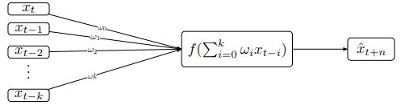
Рис. 2.1. — Модель перцептрона[13]

Власне, на діаграмі вище показана схематична модель перцептрона.
Як має бути очевидно, модель бере лінійну комбінацію зважених входів і застосовує функцію перетворення для отримання оціночного виходу. У випадку цієї діаграми вхідні дані k розподілені відставання x, а розрахунковий вихід - значення x у n-періодах через час t.
Примітно, що простий перцептрон, представлений на рисунку 2.1 також може бути представлений у звичній формі:
(2.1)
Де x — вектор розподілених затримок (до k-періодів) деякого макроекономічного показника. ω - відповідний вектор ваг, які регулюються через тренувальний процес. Добуток цих двох векторів дає лінійну комбінацію вхідних даних, яка далі трансформується через деяку функцію f для прогнозування показника на деякий горизонт прогнозування n періодів у майбутньому. Варто зауважити, що структура цієї моделі по суті відповідає структурі моделі GLM. Однак підхід нейронної мережі не використовує MLE (метод максимальної правдоподібності) для оцінки. Натомість будемо покладатися на алгоритм тренінгу зворотного розповсюдження, який по суті є непараметричним. Через навчальний процес модель визначатиме, які особливості та параметри (тобто обчислювальні вузли) є релевантними для прогнозування. Це дозволяє бути менш виборчими щодо того, які дані ми надаємо для моделі, і менше перейматися тим, як слід попередньо обробляти ці дані. Перцепрони породжують потужні архітектури моделювання, коли вони шаруються, укладаються чи іншим чином з'єднуються в масивні архітектури мережевих моделей. Нижче наведено їхнє дослідження.

2.4. Архітектури нейронних мереж
Нижче представлено для порывняння чотири моделі нейронних мереж, де кожна побудована за різною архітектурою. ці архітектури, оскільки вони представляють одні з найбільш часто використовуваних архітектур у дослідженні глибокого навчання. Дані типи нейронних мереж було обрано через їхній зв’язок із ключовими аспектами прогнозування часових рядів.
Повнозв’язна нейронна мережа. Перша архітектура нейронної мережі, що представлена в даній науковій праці і призначена для прогнозування рівня зайнятості населення, — це пряма, повнозв’язна (full-connected — FC) мережа. Це тип нейромережевої архітектури, який просто складається з декількох складених шарів обчислювальних вузлів. Кожен шар містить один або кілька перцептрон-подібних вузлів. Входи до кожного вузла - це виходи з кожного з вузлів попереднього шару. Суть цієї архітектури представлений на рисунку 2.2.
Власне, на рисунку повністю пов'язаної з подачею вперед. Кожне коло являє собою один обчислювальний вузол, і кожен обчислювальний шар складається з трьох обчислювальних вузлів. Залишкове з'єднання вказує на поєднання вихідного входу з виходом рівня 3.

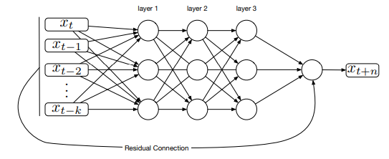
Рис. 2.2 — Повнозв’язна нейронна мережа[13]
Крім помітного включення додаткових обчислювальних шарів, повнозв’язна архітектура, що представлена тут, включає залишковий зв'язок між входами та виходами з кінцевого обчислювального шару. На рисунку це представлено лінією з позначкою "Залишковий зв'язок" (Residual connection). Вузол, що з'єднує входи до виходів з останнього обчислювального шару, виконує елементне додавання між виходами шару та входами.
На діаграмі на рисунку 2.3 зображена модель нейронної мережі прямого поширення. Кожен прямокутник складається з шару нейронів. Шари між вхідним шаром і шаром прогнозування складаються з обчислювальних вузлів. Розмір прямокутників масштабується, щоб запропонувати кількість вузлів у кожному шарі. Рухаючись зліва направо, кожен шар обчислювальних вузлів менший або рівний за розміром шару, який йому передує.

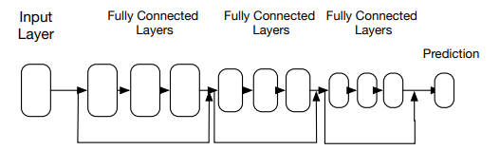
Рис. 2.3 — Нейронна мережа прямого поширення [13]

Згорткова нейронна мережа. Ще одна архітектура, що розглядається в даній роботі, - це згорткова нейронна мережа. Згорткові мережі передаються вперед, оскільки дані рухаються лише в одному напрямку через мережу. Їх розвиток виник з дослідженням використання нейронних мереж для розпізнавання зображень. У згортковому шарі кожен вхід до шару з'єднаний лише з кількома обчислювальними вузлами (на відміну від повністю підключеної настройки, де кожен вхід підключений до кожного обчислювального вузла). І навпаки, кожен обчислювальний вузол отримує лише входи з невеликого кластеризованого набору вхідних вузлів. Далі, ваги на входах до обчислювальних вузлів розподіляються по всіх обчислювальних вузлах у шарі. Якщо ми уявляємо вхідні дані як зображення, то згортковий шар - це розсувне вікно по даних, які фільтрують за певним малюнком у даних. Архітектура згорткової мережі визначає, які шаблони максимізують точність прогнозування та шукають ці шаблони в даних. У шарі такої мережі може одночасно застосовуватися кілька фільтрів. Приклад роботи згорткового шару в роботі проілюстровано на рисунку 2.4.
Згорткова модель містить кілька помітних компонентів. Як і в попередній моделі, виконується склеювання результатів згорткових шарів разом. Між кожною стекою включається залишкові з'єднання. Шари в кожній стеці менше, ніж шари в стеку, які їй передують. Скорочення вузлів між згортковими стеками здійснюється за допомогою застосування фільтра максимального пулу. Після декількох стеків згорткових шарів додаємо стеки повністю пов'язаних шарів. Ці стеки також містять залишкові з'єднання. Крім того, шари у кожному повністю з'єднаному стеку мають менше вузлів, ніж попередній стек. Вихід з кінцевого стека дає прогнозування цільової змінної. Діаграма згорткової моделі представлена ​​на рисунку 2.5.

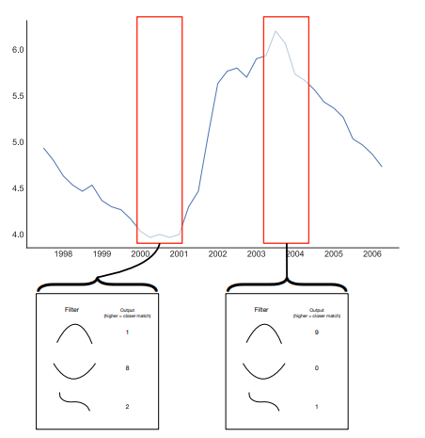
Рис. 2.4 — Приклад роботи згорткової нейронної мережі [13]

На графіку зображено рівень безробіття за період 1998–2006 рр. Червоні прямокутники, накладені на діаграмі в різні моменти часу, зображують рух звивистого ядра (тобто ковзаюче вікно) над даними. Виноски, прикріплені до кожного червоного прямокутника, зображують кілька застосованих фільтрів згортальним шаром. Вихід для кожного фільтра - це оцінка, що вказує на ступінь, на який дані під ядром відповідають формі саме цього фільтра. Під першим прямокутником дані найбільше відповідає П-подібний фільтр, тоді як дані під другим прямокутником найбільше відповідають перевернутий U-подібний фільтр.

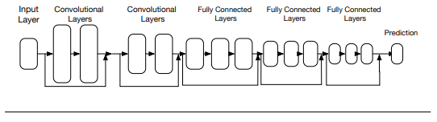
Рис. 2.5 — Архітектура згорткової нейронної мережі [13]
Рекурентні нейронні мережі. Третя архітектура, приклад якої наведено в роботі, - це архітектура рекурентної нейронної мережі (RNN). Моделі RNN розроблені разом із дослідженнями щодо застосування нейронних мереж для розбору та перекладу мови. Як і згорткова архітектура, архітектура RNN черпає інформацію з тимчасової структури вхідних даних. Зокрема, такі типи мереж спираються на послідовність, в якій вхідні дані подаються до моделі. Рекурентні нейронні мережі роблять це, приймаючи вхід не тільки від поточного вводу в послідовності, але і від стану мережі, який виник при розгляді попередніх входів у цій послідовності. Щоб простіше описати це, RNN мають пам'ять.
Існує багато варіантів архітектури RNN. У даній роботі розглянемо конкретний тип рекурентної нейронної мережі, що має назву довгої корострокової пам’яті (LSTM). Цей тип архітектури RNN примітний тим, що він має здатність зберігати тривалу пам'ять про послідовність разом із короткочасною пам'яттю останніх мережевих виходів. Отже, це дозволяє мережі користуватися широкими контекстними особливостями в даних (довготривала пам'ять), а також інформацією, що надається лише останніми елементами в послідовності (короткочасна пам'ять).
Детальна ілюстрація архітектури LSTM представлена на рисунку 2.6. Як показано, кожен вхід x подається в обчислювальний вузол (беремо як 1-вузловий шар), який також приймає входи з виходу попереднього шару (позначається , ). Термін являє стан мережі на i-му члені послідовності.
Стан - це тривала пам'ять (або розуміння) послідовності, про яку повідомляють елементи послідовності, якій піддалася мережа. Термін — передбачення (або вихід) шару, який відповідає заданому елементу (i) у послідовності. Зокрема, ми можемо розуміти цю архітектуру, що складається з багатьох шарів і має такі властивості: кожен шар відповідає певному елементу в послідовності; кожен рівень отримує мережеве довгострокове розуміння послідовності; і кожен шар отримує вихід, сформований з попереднього елемента в послідовності.
Детальніше дану рекурентну мережу зображено на рисунку 2.7. Ця "згорнута" версія рекурентної (LSTM) архітектури представляє періодичну архітектуру як "комірку". Стрілка від комірки до себе вказує цикл зворотного зв'язку, створений як вихід з одного елемента послідовності, приймається як вхід разом із наступним елементом у послідовності.
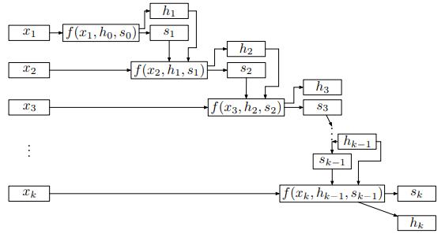
Рис. 2.6 — Діаграма рекурентної нейронної мережі типу LSTM [13]

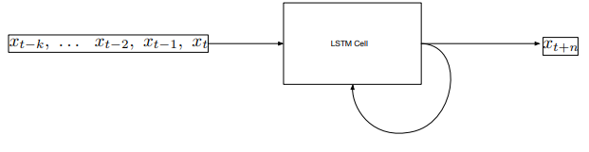
Рис. 2.7 — Деталізований вигляд LSTM-архітектури [13]
Діаграма моделі представлена на рисунку 8. Крім комірки LSTM, ми додаємо кілька стеків повністю пов'язаних шарів (із залишковими з'єднаннями). Ці стеки за структурою ідентичні стекам, які з'являються в кінці згорткової моделі. Їх центральне призначення - точне налаштування прогнозів із комірки LSTM та перетворення результату у форму, відповідну для прогнозування.

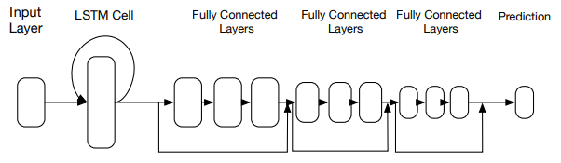
Рис. 2.8 — Закінчена остаточна модель LSTM-архітектури [13]

Encoder-Decoder мережа. Останній тип архітектури, який розглянутий в науковій роботі, - це розширення архітектури LSTM, про яку йшлося вище. Його називають архітектурою кодера-декодера. Даний тип архітектури є частиною ширшого класу мереж, який називається послідовністю моделей послідовностей. Архітектура кодер-декодер спочатку була розроблена для полегшення моделювання законів мови. Зокрема, вона була розроблена, щоб дозволити моделі передбачати слова на виході, розглядаючи контекст окремих слів на вході, а також контекст слів, які вже були передбачені у виході.
Архітектура складається з двох компонентів, влучно названих кодером і декодером. Кодер - це архітектура LSTM. Як описувалося вище, ця частина моделі буде враховувати кожну частину послідовності даних, а також відповідь кодера на попередні частини послідовності. Модуль декодера також є архітектурою LSTM (або подібною). Він буде враховувати кожну частину послідовності, що виводиться кодером. Декодер також враховує власні реакції на більш ранні частини послідовності, що продукується кодером.
Іншими словами, декодер дозволяє моделі робити прогнози, що відповідають контексту, встановленому його попередніми прогнозами. Завдяки використанню такого принципу в мовних моделях це дозволяє, наприклад, забезпечити відповідь моделі граматично правильним (наприклад, тематика та дієслова погоджуються).
При використанні в моделі прогнозування модуль декодера допомагає передбачати довгі горизонти прогнозу. Розглянута раніше у цьому розділі модель змушує модуль LSTM виробляти передбачення потрібного горизонту за один крок. Коли горизонт прогнозування дорівнює одному, модуль LSTM отримує завдання передбачити наступний елемент у послідовності. Коли два, модуль пропускає будь-який розгляд наступного елемента в послідовності і намагається передбачити другий-наступний елемент у послідовності і т. д. Очікується, що модуль LSTM, як правило, точний при прогнозуванні наступного або майже наступного елемент у послідовності та менш точний, коли змушений пропускати кілька елементів у послідовності. Додавши модуль декодера, модуль кодера може, по суті, виробляти прогнозування на крок вперед, і модуль декодера може ітераційно екстраполювати цей крок прогнозування до потрібного горизонту прогнозування.
Архітектура кодера-декодера є, по суті, дві мережі LSTM, розташовані одна над одною. Перша мережа приймає послідовність вхідних даних і виробляє їх представлення. Вихідне подання подається у другу мережу, яка ініціалізується з тим же станом, що і кінцевий стан, з модуля кодера (тобто першої комірки LSTM). Зауважимо, що, на відміну від згорнутої моделі та моделі LSTM, представленої вище, ця модель не містить стовпа повністю пов'язаних шарів на кінці. Хоча ми, звичайно, можемо додавати шари, ми очікуємо, що модуль декодера (другий шар LSTM) насправді виконує функцію тонкої настройки, яку б інакше забезпечували повністю пов'язані шари.

2.5. Аналіз ефективності архітектур нейронних мереж
Використовуючи інформацію попередніх розділів, спробуємо вибрати найбільш підходящу модель нейронної мережі, опираючись на дослідження ефективності прогнозування різних архітектур, порівнюючи їх.
Робота моделей, що показана в наведеному прикладі. Порівняння ефективності різних моделей дозволяє визначити ефективність та доцільність використання кожної з них.
Для перевірки працездатності підходу використання нейронних мереж в якостіі механізму прогнозування використано стандартні моделі з набору бібліотеки keras з представлених вище для прогнозування окливання акцій компанії Alphabet.
Дані щодо курсу коливання вартості акцій можна знайти на серсі NASDAQ. Там було отримано фай у форматі csv, що містить щоденний стан акщій увигляді таблиці, а саме ціни зідкриття торгів, закриття, найвища/найнижча ціни.
Для аналізу отримамо дані з сайту за останній. Розіб’ємо дані на 4 групи поквартально. Оцінка відбуватиметься на цінах закриття торгів для спрощення аналізу даних.
Теоретично модель могла б ідентифікувати та витягувати відмінності вхідних даних першого та другого порядку, але будемо надавати їх безпосередньо, тому що це дозволяє скоротити час навчання та спростити структуру моделі. Величезним плюсом є той факт, що додавати шари до моделей відносно просто, і очікується, що від цього буде можна досягти підвищення продуктивності. Однак, варто поки що утриматись від додавання додаткових серій задля того, щоб спростити обробіток моделі та представити моделі, які легко передаються в різні контексти (наприклад, прогнозування регіонального / державного рівня).
Навчальний процес підпорядковується стохастичності. Початкові ваги для кожної моделі мережі розподіляються випадковим чином. Крім того, ми реалізуємо техніку регуляризації під назвою "випадання", в якій для кожного кроку навчального процесу вихід випадково вибраного підмножини вузлів ігнорується. Це обмежує надмірну залежність моделі від будь-якого одного вузла і тим самим зменшує потенціал для надмірного розміщення. Крім цього, є кілька інших джерел стохастичності в тренувальному процесі, включаючи саму процедуру оптимізації (варіант міні-серійного стохастичного градієнта спуску). Як наслідок стохастичності, властивої модельному навчальному процесу, неодноразові запуски цієї ж моделі дадуть треновані мережі, що відрізняються за вагою і, отже, прогнозами. Для розміщення цієї дисперсії ми навчаємо 15 екземплярів кожної моделі. Це дозволяє нам оцінити очікувану продуктивність моделі, а також оцінити відхилення в продуктивності протягом повторних циклів однієї і тієї ж моделі.
Для оцінки результативності архітектур використовуємо наступну термінологію.
Продуктивність моделей представлена в на рисунку 2.9. Кожен з перших трьох стовпців описує продуктивність моделі в термінах середньої абсолютної помилки (МАЕ), агрегованої за повторними ітераціями. Середнє значення MAE вказує на середню продуктивність моделі. Стандартне відхилення MAE дає певний сенс розподілу в продуктивності моделі на повторних тренінгах моделі.
Візуалізація цих результатів представлена у таблиці 2.1
Табл. 2.1
Порівняльна таблиця результатів аналізу різних архітектур
Область дослідження (3 місяці) | Метод оцінки | Повно-зв’язна | CONV | LSTM | Кодер-декодер | SPF
І група | МАЕ | 7.3 | 12.9 | 10.2 | 4.4 | 13.5
ІІ група | МАЕ | 24.8 | 25.1 | 27.3 | 20.4 | 27.1
ІІІ група | МАЕ | 43.1 | 47.5 | 46.2 | 30.2 | 41.2
ІV група | МАЕ | 62.32 | 79.2 | 74.8 | 45 | 56.8

Кожна грань на цій фігурі порівнює розподіл середньої абсолютної помилки серед учасників SPF (зелений) з розподілом середньої абсолютної помилки на повторних пробігах мережевої архітектури (синій) за заданим горизонтом прогнозу. Кожен стовпець граней відповідає різній мережевій архітектурі, кожен ряд граней відповідає певному горизонту прогнозу. У всіх стовпцях спостерігається тенденція до того, що МАЕ мережевих моделей кластеруватимуться на рівні нижче або нижче середнього рівня МАЕ для учасників SPF за перші три горизонти прогнозування (перші три ряди). Крім цього, МАЕ мережевих моделей явно починає кластерувати над середнім МАЕ учасника SPF, що вказує на ефективність, що поступається SPF за більш тривалих горизонтів прогнозу.
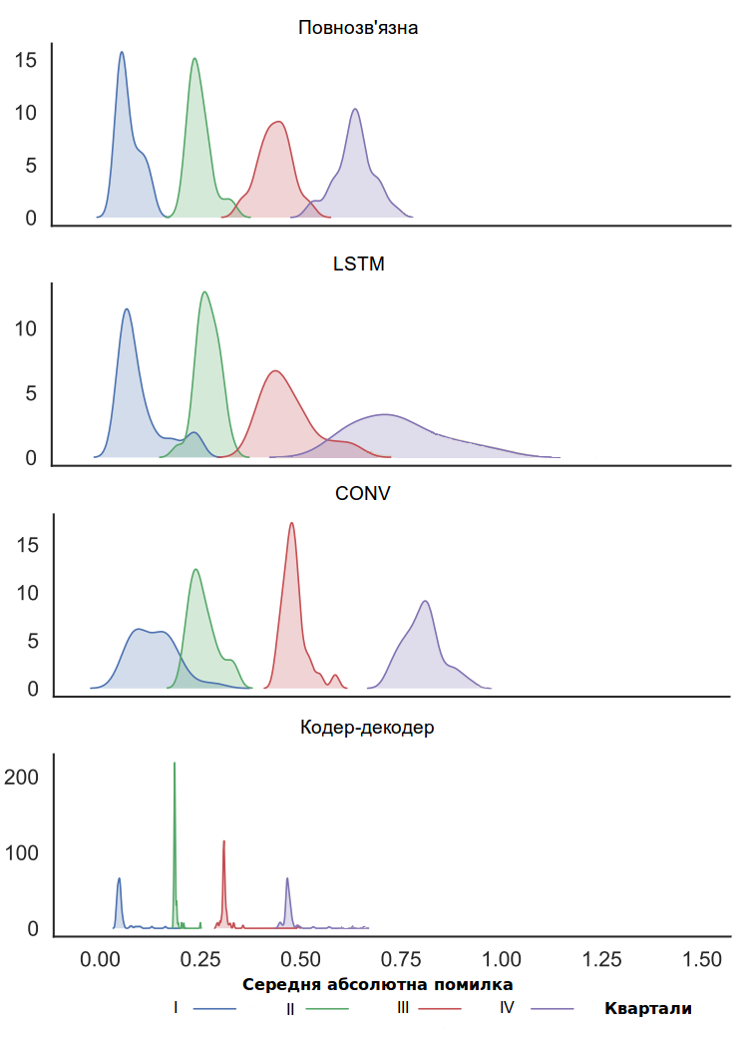
Рис. 2.9 — Розподіл середньої абсолютної помилки в архітектурах
В цілому модель кодера-декодера всі інші тестовані моделі. На кожному часовому горизонті модель декодера кодера виробляє прогнози, які покращуються передбаченнями будь-якої з трьох інших моделей. Прогнози моделі кодер-декодер демонструють на 89% зменшення похибки порівняно із середньою абсолютною помилкою учасника SPF.
В межах трьох місяців всі чотири моделі нейронної мережі перевищують учасників SPF за середньою продуктивністю. Як було сказано вище, це є важливим орієнтиром для моделей, оскільки він встановлює поріг, завдяки якому включення моделі в прогнози SPF призведе до підвищення точності прогнозу SPF. Повністю пов'язані (FC) та LSTM моделі працюють аналогічно, тоді як згорнута (CONV) модель трохи відстає (але все ще залишається конкурентоспроможною середньої продуктивності учасника SPF). Кодер-декодер є найкращою моделлю.
На горизонті прогнозування на одну чверть повністю зв'язані середні та згорнуті середні моделі продовжують перевершувати середні серед респондентів SPF. Середня модель LSTM дуже дещо відстає від середньої ефективності респондента SPF. Конволюційні, повністю пов'язані моделі та моделі LSTM працюють аналогічно. Модель кодер-декодер продовжує демонструвати істотне зменшення середньої абсолютної похибки порівняно з МАЕ учасника SPF.
Усі три моделі нейромережі залишаються конкурентоспроможними для респондентів SPF на всіх 4 прогнозування. На цьому етапі, однак, середньостатистичні моделі респондентів SPF перевершують повністю пов'язані, згорнуті та LSTM нейромережеві моделі (хоча і лише з невеликим запасом). Мережа кодер-декодер продовжує перевершувати середні прогнози учасників SPF. Поза межами прогнозування лише модель кодера-декодера продовжує перевершувати середні прогнози учасників SPF.
Як правило, варіація в повторних тренінгах моделі менша, ніж загальна варіація в окремих відповідях в SPF. Інтуїтивно цього слід очікувати - від учасників SPF слід використовувати сучасні методи прогнозування, але жоден учасник не обмежений у використанні конкретного методу. Звідси випливає, що індивідуальні відповіді на SPF відображають різницю в результатах набору подібних, але ймовірно, неоднорідних моделей. Неодноразові тренування моделей нейронної мережі відображають результати порівняно менш неоднорідного набору моделей (змінюються лише стосовно джерел стохастичності, як описано вище). Тому не дуже дивно, що розбіжність у повторних тренінгах моделей нейронної мережі менша, ніж у відповідях SPF, але порівняння все-таки корисне, якщо тільки для забезпечення відчуття масштабу для точності оцінок моделі.

Висновки до розділу 2
В даному розділі розглянуто, які основні методи використовуються для вирішення задачі прогнозування економічних параметрів та показано, які основні недоліки присутні кожному методу. Визначено загальну проблематику задачі. В даному розділі проілюстровано, який основний підхід використовується для вирішення поставленої задачі в незалежності від обраних методів.
Розглянуто основну структуру та параметри нейронних мереж, що використовуватимуться для дослідження. В якості архітектури нейронної мережі обрано LSTM та модель лінійної регресії для порівняння, адже саме модель довготривалої короткострокової пам’яті відображає суть прогнозування за допомогою цифрових технологій.
Продемонстровано існуючі варіанти методик прогнозування.
Визначено, які додаткові алгоритми можуть застосовуватись безпосередньо перед застосуванням основних алгоритмів. Наприклад, алгоритми нормалізації даних перед їхньою обробкою.
Обгрунтовано вибір досліджуваних алгоритмів. Проведено порівняння
їх ефективності за запропонованими критеріями. Наведено приклади, що наочно показують різницю у ефективності між алгоритмами.

РОЗДІЛ 3. РЕАЛІЗАЦІЯ СИСТЕМИ

3.1. Первинний аналіз вхідних даних та підготовка системи прогнозування
В даному розділі йтиметься про етапи реалізації власної системи прогнозування економічних параметрів. Згідно з попереднім розділом, архітектура нейронної мережі, що буде використовуватися для дослідження — LSTM (Long-short time memory), або коротка довготривала пам’ять.
Серед етапів, що супроводжуватимуться під час дослідження можна виокремити такі:
- теоретичний базис формування цін;
- вибір набору даних;
- нормалізація даних;
- поділ даних на сет навчальний та тестові;
- дослідження та використання методів усереднення даних, що можна використовувати для прогнозування на крок вперед;
- реалізація моделі на базі архітектури LSTM. Внесення правок;
- перевірка роботоздатності системи.
Аби підтвердити дієздатність моделі LTSM в прогнозуванні економічних параметрів проведемо ряд дослідів, використовуючи також методологію point-to-point prediction.
Принцип формування ринкових цін. Комп'ютеризація фінансових потоків та наявність детальних електронних записів потоку замовлень та динаміки цін на фінансових ринках за останнє десятиліття досягли терабайтів даних про транзакції, потік замовлень та динаміку ситуації на міжнародних фондових біржах, які забезпечують нам детальний звіт про динаміку пропозиції, попиту та ціни на цих ринках [14]. Ці дані можуть бути використані для вивчення природи механізму формування цін, який описує, як ринкові ціни реагують на коливання попиту та пропозиції. На високому рівні "механізм формування ціни" - це карта, яка являє собою взаємозв'язок між ринковою ціною та змінними, такими як історія цін та потік замовлень:
Price(t + ∆t) = F Price history(0...t), Order Flow(0...t), Other Information =
= F , (3.1)
де - це набір змінних стану (наприклад, попередні значення ціни, мінливості ринку та потоку замовлень), наділені певною динамікою, а — випадковий "шум" чи можливі непередбачувані зміни, чим може бути, наприклад, надходження нової інформації та інші фактори, не зафіксовані повністю змінними стану. Емпіричні та теоретичні моделі мікроструктури ринку, стохастичні моделі та моделі прогнозування цін машинного навчання можуть розглядатися як різні способи подання цієї функції F у різних часових проміжках ∆t.
Одне питання, що залишається відкритим у дослідження формування цін, — це ступінь, наскільки ця функція F універсальна (тобто незалежна від конкретного активу, що розглядається). Загальна, на відміну від специфічної для активів, формулювання моделей ринкової мікроструктури, схоже, неявно передбачає таку універсальність. Емпіричні дані про універсальність певних факторів [15] та масштабування зв’язків [16, 17, 18, 19], здається, підтверджують гіпотезу про універсальність. Проте практика статистичного моделювання фінансових часових рядів залишається специфічною для активів: будуючи модель поведінки певного активу, практикуючі на ринку економетристи використовують лише дані одного активу. Наприклад, модель для Microsoft була б оцінена лише з використанням даних Microsoft і не використовувала б дані інших запасів.
Крім того, дані, які використовуються для оцінки, часто обмежуються останнім часовим вікном, що відображає віру в те, що фінансові дані можуть бути «нестаціонарними» та схильними до змі, що може зробити старі дані менш важливими для прогнозування.
Зважаючи на такі міркування, моделі, що розглядаються у фінансовій економетрії, прогнозах для торгівлі та управління ризиками, залежать від активів, і їх параметри з часом (повторно) оцінюються за допомогою часового вікна останніх даних. Тобто, для активу i в момент часу t модель приймає наступну форму:
, (3.2)
де параметр моделі періодично оновлюється, використовуючи останні дані про ціну та інші змінні стану, пов'язані з активом i. Як результат, набори даних фрагментовані за активами та часом, і навіть у високочастотній області розміри наборів даних, що використовуються для оцінки моделі та навчання, на порядок менші, ніж ті, що зустрічаються в інших сферах, де успішно застосовуються Big Data-технології. Це одна з причин того, що, за винятком кількох випадків [20, 21, 22, 23, 24], масштабні методи навчання, такі як глибоке навчання [25], не були застосовані для кількісного моделювання у фінансах. Зокрема, іноді викликається нестаціонарність аргументу аби попередити його використання в дослідженні.
З іншого боку, якщо співвідношення між цими змінними було універсальним і стаціонарним, тобто якщо параметр не змінюється ані з активом i, ані з часом t, то потенційно можна об'єднати дані для різних активів та періодів часу та використання набагато багатший набір даних для оцінки/навчання моделі. Наприклад, дані про підвищення котировок на одному ринку активів можуть дати зрозуміти, як ціна іншого активу реагуватиме на сильні дисбаланси в потоці цін, незалежно від того, чи відбувався подібний скачок для інших активів. У даній роботі розглядаються можливість існування такого універсального, стаціонарного зв’язку між потоком попиту та коливанням ринкових цін, використовуючи непараметричний підхід, заснований на глибокому навчанні. Глибоке навчання може оцінити нелінійні зв’язки між змінними за допомогою "глибоких" багатошарових нейронних мереж, які навчаються на великих наборах даних, використовуючи методи "підконтрольного навчання" [25].
Використовуючи архітектуру глибокої нейронної мережі, що навчається на базі даних, що містить мільярди транзакцій на електронному ринку та котирування акцій, можна отримати докази існування універсального та стаціонарного механізму формування цін, що стосується динаміки попиту та пропозиції на акції до наступних змін її ринкової ціни. Оцінюється отримана модель такого підходу, випробовуючи її прогнози щодо напрямку руху цін, враховуючи історію руху цін і замовлень, у широкому діапазоні періодів часу. Універсальна модель формування цін демонструє стабільну точність прогнозування протягом часу для широкого спектру акцій з різних секторів. Цікаво, що ці результати також стосуються запасів, які не є частиною навчальної вибірки, показуючи, що зв’язки, сформовані моделлю, є універсальними та не залежать від активів. Нейронна мережа навчена подібним чином перевершує лінійні моделі, вказуючи на наявність нелінійних зв’язків між потоком попиту та зміною ціни.
Універсальний характер механізму формування ціни відображається тим, що модель, що навчається за даними активів фондових бірж, перевершує показник точності прогнозування на нетренувальних зразках даних, лінійних та нелінійних моделей, характерних для тих видів економічної діяльності, підготовлених за часовими рядами будь-якого конкретного підприємства.
Також в ході дослідження спостерігається той факт, що стандартні перетворення даних, такі як нормалізація та розподіл навчальних даних на сектори або категорії покращують результати навчання. З іншого боку, включення історії потоків цін і замовлень протягом багатьох минулих спостережень покращує показники прогнозування, показуючи докази залежності шляху в динаміці цін.

3.2. Модель формування цін
Кожна ітерація відповідає «прихованому шару», і глибока нейронна мережа може мати багато прихованих шарів. Нейронні мережі можуть бути використані як «універсальні наближувачі» для складних нелінійних зв’язків [26], шляхом відповідного вибору ваг у кожному шарі. У підходах до контрольованого навчання ваги мережі оцінюються шляхом оптимізації регульованої функції витрат, що відображається у вибірковій невідповідності між вихідною мережею та бажаними виходами. У глибокій нейромережі це представляє собою оптимізацію великого розміру для сотень тисяч (а то й мільйонів) параметрів. Ця оптимізація обчислювально інтенсивна через велику кількість параметрів та велику кількість даних. Для навчання нейронних мереж використовуються алгоритми градієнтного спуску, стохастичного градієнта (наприклад, RMSprop або ADAM).
Набір даних в даній роботі — це транзакції, здійснювані для 1000 акцій, якими торгують на біржі NASDAQ. Датасетиможна формувати, обираючи серед списку дат за певний період часу.
На зображенні 3.1 представлено, як приклад, обсяги торгів на біржовому ринку. Сторона пропозиція являє собою замовлення на продаж, а сторона попит — замовлення на купівлю. Колонка “Розмір” показує кількість акцій, доступних для продажу / купівлі за заданою ціною. Різниця між найнижчою ціною продажу та найвищою ціною купівлі — це рамки поширення ціни.
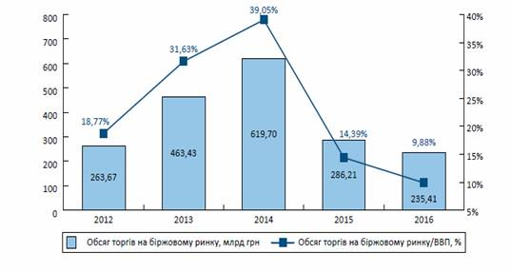
Рис. 3.1 — Приклад обсягів торгів на ринку біржі[27]
Електронні замовлення на купівлю-продаж непостійний статус, серед яких:
- продаж;
- скасування;
- виконання.
"Лімітне замовлення" — це замовлення на купівлю чи продаж для акцій за певною ціною і відображатиметься в книзі замовлень за цією ціною і залишатиметься там до моменту скасування або виконання.
"Книга обмежених ордерів" — це короткий опис усіх непогашених лімітних замовлень і, таким чином, представляє видимий попит та пропозицію на акцію. На фондових ринках США замовлення можна подавати за цінами, кратними в 1 цент.
"Найкраща ціна попиту" - це найнижчий рівень продажу, а "найкраща ціна пропозиції" - найвища ціна пропозиції. Найкраща ціна пропозиції та найкраща ціна пропозиції - це ціни, за якими акції можна негайно купити або продати. "Середня ціна" - це середня ціна найкращого запиту та найкраща ціна пропозиції. Книга замовлень розвивається з плином часу, коли нові замовлення надсилаються, діючі замовлення скасовуються і торги виконуються.
На електронних ринках, що здійснюють купівлю-продаж акцій, нові замовлення можуть надходити з високою частотою - іноді кожна мікросекунда - і списки замовлень можуть оновлюватися мільйони разів на день. Це призводить до терабайт даних, які можна використовувати для побудови керованої даними моделі процесу формування цін.
Як було обумовлено вище, для навчання використовується LSTM архітектура. Кожен блок LSTM має внутрішній стан, який підтримує нелінійне подання всіх минулих даних. Цей внутрішній стан оновлюється по мірі надходження нових даних. У нашій мережі є 3 шари одиниць LSTM з подальшим кінцевим шаром випрямлених лінійних одиниць (ReLU). Розподіл ймовірностей для наступного руху ціни виробляється за допомогою функції активації softmax. Блоки LSTM спеціально розроблені для ефективного кодування тимчасової послідовності даних [28, 29].
Навчання нейронної мережі полягає в прогнозуванні наступний рух цін від вектора змінні стану, які кодують історію книги замовлень за багатьма часовими проміжками, що формують спостереження. Індекс t являє собою кількість змін ціни. На високому рівні мережа LSTM описується наступною функцією:
, (3.3)
де — прогнозування наступних цінових коливань, — стан журналу замовлень на момент часу t, — внутрішній стан моделі глибокого навчання, що репресує інформацію, витягнуту з історії X до t, і θ позначає параметри моделі, які відповідають вагам в нейромережі. У кожній точці t модель використовує поточне значення змінних стану (тобто поточний журнал замовлень) та нелінійне подання всіх попередніх даних , що підсумовує відповідні особливості історії потоку замовлень, щоб передбачити наступні коливання цін. В принципі, це наштовхує на подібний висновок: історія змінних стану (X s, s ≤ t) може впливати на еволюцію системи, зокрема на динаміку цін, у будь-який майбутній час T ≥ t нелінійним способом. Альтернативні підходи моделювання, як правило, не дозволяють доволі гнучко поєднувати нелінійності та залежності від історії змін подібним чином.
Параметр θ вважається постійним впродовж часу. Таким чином, ми маємо постійний вплив даного параметру на вихід шару нейронної мережі. Стохастичний крок спуску градієнта в момент часу t вимагає обчислення чутливості виходу до θ за допомогою ланцюгового правила назад через попередні часи t - 1, t - 2,. . . , t - T (зазвичай його називають "зворотним розповсюдженням у часі"). Теоретично, розмноження має відбуватися до часу 0 (тобто, T = t). Однак це обчислювально недоцільно, і ми скорочуємо розмноження на відстані з деяким відставанням T. Далі буде обговорено вплив минулої історії журналу замовлень та «довгу пам’ять» ринку.
Отримана мережа LSTM включає до сотень тисяч параметрів. Це порівняно мало в порівнянні з мережами, які використовуються, наприклад, для розпізнавання зображень чи мовлення, але це величезне число порівняно з економетричними моделями, які традиційно використовуються у фінансах. Загальноприйнята думка, що фінансові дані є занадто неоднорідними і нестатичними для створення таких великих моделей без надмірного розміщення. В даному випадку, згідно отриманих результатів, маємо, що таке бачення ситуації не завжди виправдане

3.3. Формування датасетів
Розділяємо загальну кількість датасетів запасів на дві групи приблизно 500 акцій; навчання проводиться за трансакціями та котируваннями на акції з першої групи. розбиваємо за наступними категоріями:
• моделі, що стосуються конкретного підприємства, навчаються з використанням даних про всі транзакції та котирування для конкретнї акції;
• «універсальна модель», навчена з використанням даних про всі транзакції та котирування для всіх підприємств навчального набору.
Всі моделі підготовлені для прогнозування напрямку наступного цінового руху. Зокрема, якщо , . . . — це час, коли змінюється середня ціна , ми оцінюємо і , де стан журналу. Тому моделі передбачають, чи буде наступний рух цін вгору чи вниз. Події нерівномірно розподілені у часі. Інтервал часу між ціновими рухами може значно відрізнятися від дня до кількох днів. Тому точність прогнозу моделі для даної акції вимірюється через пропорцію спостережень, для якої вона правильно прогнозує напрямок наступного коливання ціни. Це можна оцінити за допомогою емпіричного оцінювача
, (3.4)
де — кількість змін ціни, коли модель правильно прогнозує напрямок цін для акцій i, — загальна кількість коливань цін.
Усі результати в часі є позабіржовими. Тобто точність оцінюється за часовими періодами поза навчальним набором. Про точність моделі повідомляється шляхом розподілу поперечного перерізу оцінки точності по запасах в тестовій вибірці, а моделі порівнюються шляхом порівняння їх балів точності. Оцінюється точність універсальної моделі для запасів поза навчальним набором. Важливо, що це означає, що оцінюється точність прогнозу для запасів i, використовуючи модель, яка підготовлена ​​без будь-яких даних про запас. Це перевіряє, чи може універсальна модель узагальнити абсолютно нові запаси. Зазвичай набір даних, що не мають вибірки, становить 3-місячний проміжок часу.
У наборі даних без стаціонарного тренду (як у випадку з такими високими частотами) випадковий прогноз ("перевертання монети") дасть очікуваний бал у 50%. Однак зважаючи на розміри вибірок та обмеження обчислювальних ресурсів допустиме невелике відхилення (> 1-2%) від цього 50% орієнтиру.

3.4. Порівняння використання лінійних моделей та моделей глибокого навчання
Лінійні просторові моделі, такі як моделі векторної авторегресії (VAR), широко використовуються при моделюванні високочастотних даних та в емпіричному дослідженні мікроструктури ринку [30] і дають природний орієнтир для оцінки ефективності прогнозу. Лінійні моделі легко оцінити та зафіксувати простим способом тенденції, лінійні кореляції та автокореляції змінних стану.
Лінійна модель (VAR) може бути сформульована так: при кожному спостереженні ми оновлюємо вектор лінійних ознак , а потім використовуємо пробіт-модель для умовної ймовірності зростання ціни вгору з урахуванням змінних стану:
(3.5)
(3.6)
де G залежить від розподільних припущень щодо інновацій лінійної моделі. Наприклад, якщо ми використовуємо логістичний розподіл для інновацій лінійної моделі, то ймовірність розподілу наступного руху ціни задається функцією softmax (логістична), застосована до лінійної функції колекцій поточного замовлення та лінійних особливостей:
. (3.7)
Ми порівнюємо нейронну мережу з лінійною моделлю для приблизно 500 записів. Для порівняння моделей ми повідомляємо про різницю балів точності для одного тестового набору даних.
Нехай:
- — точність лінійної моделі , що залежить від запасу, для активу i, що оцінюється на даних лише з запасу i;
- — точність, специфічна для моделі глибокого навчання , яку я навчав на даних лише із записів i, та
- — точність для активу i універсальної моделі глибокого навчання , що навчається на об'єднаному наборі даних усіх котирувань та транзакцій для всіх записів.
Лівий графік на рисунку 3.2 повідомляє про розподіл поперечного перерізу для збільшення точності — при переході від лінійної конкретної для запису моделі до специфічної моделі навчання глибокого навчання. Ми спостерігаємо істотне збільшення точності від 10% до 15% для більшості записів при включенні нелінійних ефектів за допомогою нейронних мереж.
Правий графік на рисунку 4 відображає гістограми (червоний) та (синій). Чітко спостерігається, що перехід від специфічної для запису лінійної моделі до універсальної нелінійної моделі навчений на всіх запасах значно покращує точність прогнозування приблизно на 8%.
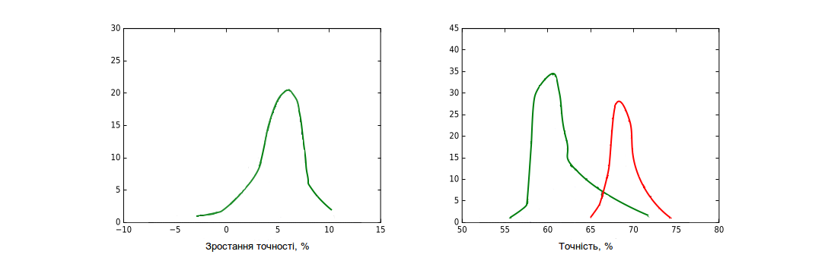
Рис. 3.2 — Порівняння глибокої нейронної мережі з лінійними моделями
Моделі навчаються прогнозувати коливання {−1, +1} середньої ціни. Порівняння для приблизно 500 записів та вибіркових результатів, представлених за червень серпня 2015 року.
Ліва цифра: збільшення точності моделей нейронних мереж, характерних для запису, порівняно з лінійними моделями. Права фігура: точність універсальної нейромережі (червона) порівняно з лінійними моделями (синій).
Модель нейронної мережі є ефективнішою лінійну модель, оскільки вона здатна оцінити нелінійні залежності між ціновою динамікою та статистикою, що представляє видимий попит та пропозицію на акції. Це узгоджується з великою емпіричною та економетричною літературою, що документує нелінійні ефекти у фінансових часових рядах, але велика амплітуда цього вдосконалення може бути віднесена до гнучкості нейронної мережі у представленні нелінійностей.
Більш конкретно, аналіз чутливості нашої моделі, керованої даними, виявляє стійкі нелінійні зв’язки між змінними стану та ціновими рухами, тобто нелінійні особливості, корисні для прогнозування. На рисунку 3.3 представлені приклади такої особливості: співвідношення між коливаннями на фондовому ринку. Такі відносини вивчалися в моделях динаміки ринку обмежених порядків [26, 27]. Зокрема, в [27] було показано, що коли потік замовлень симетричний, то існує "універсальне" відношення — не залежне від параметрів моделі — між глибиною ставки, глибиною запиту та ймовірністю зниження ціни при наступному ціновому переміщенні. Однак вихідні дані в цих моделях залежать від багатьох статистичних припущень, які можуть бути, а можуть і не дотримуватися, і універсальність таких відносин залишається емпірично підтвердженою.
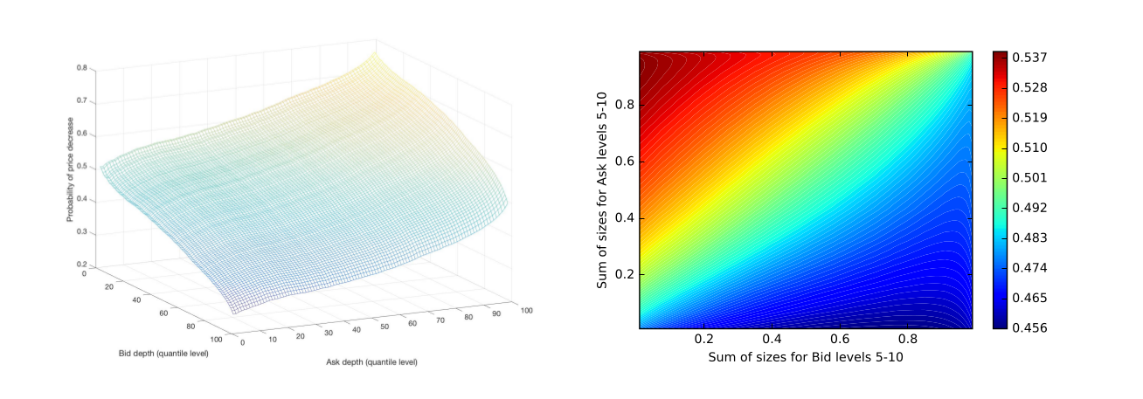
Рис. 3.3 — Співвідношення між коливаннями на фондовому ринку[27]
Аналіз показує, що дійсно є докази такого універсального відношення у широкому діапазоні активів та періодів часу. На рисунку 3.3 (зліва) відображається ймовірність зниження ціни як функція глибини (кількості акцій) за найкращою ціною / пропозицією. Чим більший розмір запиту, тим більше шансів, що наступна ціна виявиться зниженою. Ймовірність приблизно є постійною уздовж центральної діагоналі, де дисбаланс ставки / запитання дорівнює нулю. Однак, як спостерігається в моделях черги [30], навіть за спрощення припущень, співвідношення між цією ймовірністю та різними заходами дисбалансу ставки / запитання не є лінійним.
Крім того, такі моделі черги зазвичай фокусуються на впливі глибини у верхній частині книги замовлень, і складніше витягувати інформацію з більш глибоких рівні. Графік правого контуру на рисунку 3.3 відображає вплив лімітних замовлень глибше в коливанні цін на ринку (тут: загальний розмір, агрегований на рівнях від 5 до 10) на ймовірність зниження ціни.

3.5. Процес прогнозування ринкових цін
До головних задач, поставлених перед виконанням наукової роботи можна віднести наступні:
1) вивчення цін на акції на фондовому ринку;
2) реалізація базової моделі за допомогою лінійної регресії;
3) реалізація LSTM за допомогою бібліотеки Keras;
4) порівняння результатів.
Для цього проекту показником ефективності буде використання середньоквадратичної помилки (MSE) та квадрату середньоквадратичної помилки (RMSE), обчисленої як різниця між передбачуваними та фактичними цільовими значеннями біржових цін за скоригованою близькою ціною та дельтою між показниками ефективності модель (лінійна регресія) та наша основна модель (модель глибокого навчання).
Дані, що використовуються в цьому проекті, є дані про ринкові ціни на біржі для компанії Alphabet Inc з 20 листопада 2009 року по 20 листопада 2019 року, це низка точок даних, індексованих у часовому порядку або часовому ряду. Метою було передбачити ціну закриття на будь-яку дату після тренування. Для зручності відтворення та повторного використання всі дані були взяті з відкритої бази даних NASDAQ. Прогноз повинен бути зроблений для ціни закритих (скоригованого закриття) даних. Потрібно передбачити ціну акції на момент закриття фондового ринку.
З цього набору даних можемо зробити висновок, що високі та низькі значення не є важливими ознаками даних. Оскільки не має значення, які були найвищі ціни акцій за певний день чи які були найнижчі торгові ціни. Важливим є ціна відкриття акцій та ціни закриття акцій. Якщо наприкінці дня у нас більш високі ціни закриття, ніж ціни на відкриття, ми маємо певний прибуток, інакше ми побачили збитки. Також обсяг частки важливий як зростання.
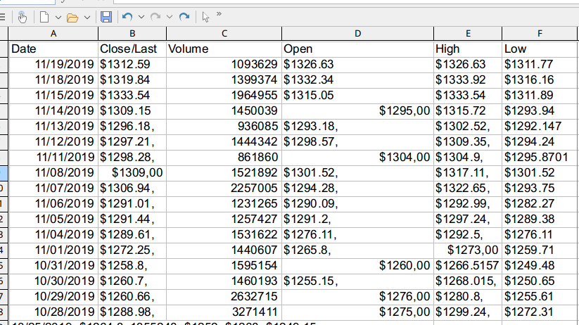

Рис. 3.4 — Приклад вхідних даних
В ході дослідження з’ясувалося, для коригування архітектури нейронної мережі та оптимізації моделі можна налаштовувати наступний список параметрів:
- Вхідні параметри:
  - попередня обробка та нормалізація даних.
- Архітектура нейронної мережі:
  - кількість шарів (в нашому випадку — 5);
  - кількість вузлів (к-сть вузлів на шар. Перевірено 1,3,8, 16, 32, 64, 100,128).
- Параметри навчання моделі
  - навчання / Тест Спліт (скільки набору даних для тренувань порівняно з тестовою моделлю; зберігається постійним на рівні 82,95% та 17,05% для еталонів та моделі LSTM);
  - набори перевірок (постійно на рівні 0,05% навчальних наборів);
  - розмір партії (скільки часових кроків включити під час одного кроку навчання; утримується на рівні 1 для базової моделі LSTM та на 512 для покращеної моделі LSTM);
  - функція оптимізатора (функція оптимізації шляхом мінімізації помилок; використовується "Адам" протягом усього часу);
  - епохи (скільки разів проходити навчальний процес; утримується 1 для базової моделі та 20 для покращеного LSTM).
Бенчмарк. Для цього проекту використано модель лінійної регресії як основний орієнтир. Однією з поставлених цілей було зрозуміти відносні показники ефективності та впровадження машинного навчання в технології прогнозування. Цей лінійний регресор базувався на порівнянні показників помилок MSE та RMSE, використовуючи той самий набір даних, що і моделі глибокого навчання.
Оцінка тренувань: 0,1852 MSE (0,4303 RMSE)
Оцінка тесту: 0,08133781 MSE (0,28519784 RMSE)
Обробка даних. Завантаження та попередня обробка даних в межах даного проекту відбувається у такій послідовності, значна частина якої була модульована у файл preprocessing.py для імпорту та використання у всіх файлах:
- завантаження даних з бази NASDAQ;
- видалення неважливих даних (дата, найнижчу і найвищу ціну протягом дня) із отриманих даних;
- нормалізація даних за допомогою допоміжної функції MinMaxScaler з бібліотеки scikit.learn.
- збереження нормалізованих даних;
- розподіл набору вхідних даних на навчальний (68.53%) та тестовий (31.47%) датасети для навчання моделі лінійної регресії;
- розподіл набору вхідних даних на навчальний (82.95%) та тестовий (17.05%) датасети для навчання моделі LSTM;
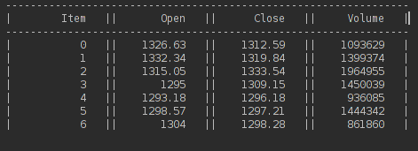
Рис. 3.5 — Фрагмент оброблених вхідних даних
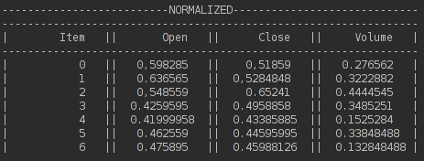
Рис. 3.6 — Фрагмент нормалізованих даних
Після завантаження та попередньої обробки даних, процес навчання відбувається послідовно через усі три моделі, як описано нижче на рисунку 3.7.
Налаштування системи. В ході дослідження система налаштовувалась шляхом підбору різних параметрів тонкої настройки для LSTM, щоб отримати кращі прогнози. Покращувалися тестування та аналіз кожного параметру. Після цього, відбиралось підсумкове значення для кожного з них. Для вдосконалення LSTM були реалізовані наступні кроки:
- збільшено кількість прихованих вузлів з 100 до 128;
- додано випадання 0,2 на кожному шарі LSTM;
- збільшений розмір партії з 1 до 512;
- збільшення епох з 1 до 20
Таким чином, поліпшена моя середньоквадратична помилка для тестових наборів, від 0,01153170 МSЕ до 0,00095163 МSЕ
Рис. 3.7 — Алгоритм навчання системи

3.6. Результати
З кожно корекцією моделі, отримуємо кращі показники для параметрів MSE та RMSE.
Наведемо результати для лінійної регресії:
- навчальний набір даних: 0.1853 MSE (0.4301 RMSE);
- тестовий набір даних: 0.08235702 MSE (0.28519784 RMSE).
Графіки порівняння передбачених та фактичних скоригованих показників цін закриття для акцій компанії Гугл представлено на рисунку 3.8
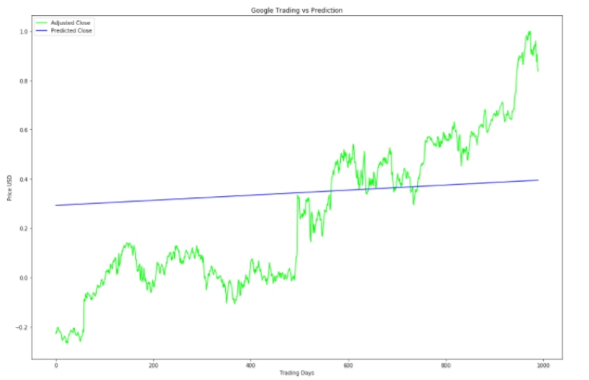
Рис. 3.8 — Графік порівняння передбачених та фактичних цін закриття за методом лінійної регресії
Результати для базової LSTM-моделі:
- навчальний набір даних: 0.00089497 MSE (0.02991610 RMSE);
- тестовий набір даних: 0.01153170 MSE (0.10738577 RMSE).
Графіки порівняння представлено на рисунку 3.9
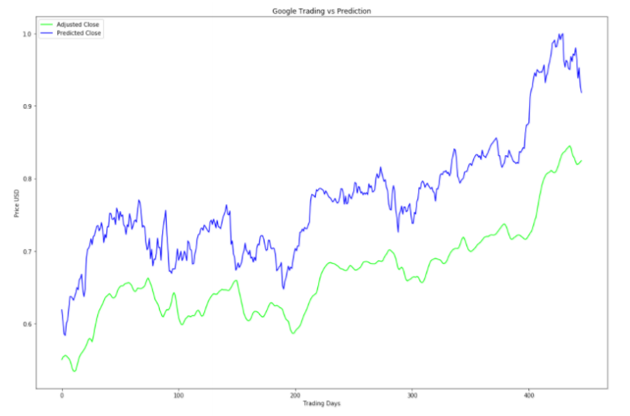
Рис. 3.9 — Графік порівняння передбачених та фактичних цін закриття за методом базової LSTM-моделі
Результати для удосконаленої LSTM-моделі:
- навчальний набір даних: 0.00032478 MSE (0.01802172 RMSE);
- тестовий набір даних: 0.00093063 MSE (0.03050625 RMSE).
Графіки порівняння представлено на рисунку 3.10
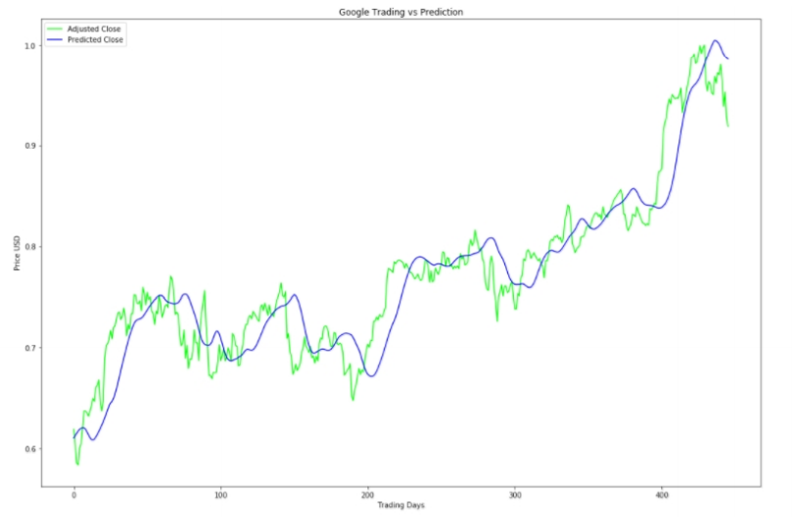
Рис. 3.10 — Графік порівняння передбачених та фактичних цін закриття за методом удосконаленої LSTM-моделі

Висновки до розділу 3
В даному розділі проведено первинний аналіз даних. Описано покроково дії, що були виконано в ході практичної частини дослідження.
У третьому розділі основ увагу була зосереджена на аналізі вхідних даних та розробці моделі прогнозування економічних параметрів на прикладі цін фондових бірж.
Запропонований варіант модифікації LSTM-моделі. Проведено порівняння базової LSTM-моделі, вдосконаленої та моделі лінійної регресії порівняння за запропонованими критеріями. Наведено приклад, що підтверджує ефективність його роботи.

РОЗДІЛ 4. РОЗРОБКА СТАРТАП-ПРОЕКТУ
У даному розділі буде виконано аналіз та розробку стартап-проекту відповідно до теми дисертації.

4.1. Опис ідеї проекту
Розпочнемо з опису можливих напрямків до застосування продукту стартапу. Розглянемо основні вигоди, які може отримати користувач продукції даного стартапу. Детальніше розглянуто в таблиці 4.1.
Табл. 4.1.
Опис ідеї стартап проекту
Зміст ідеї | Напрямки застосування | Вигоди для користувача
Створення системи прогнозування економічних параметрів | Системи, що передбачають економічні параметри цін на фондових ринках | Ефективніше використання ресурсів
 | Системи, що використовуються для планування економічної діяльності підприємства | Ефективніше планування ресурсів економічного планування

Наступний крок передбачає наступні пункти:
- аналіз техніко-економічних можливостей;
- аналіз характеристик ідеї та порівняння з попереднім колом конкурентів;
До основних конкурентів можна віднести:
- система “Галактика” (модуль “Фінансовий аналіз”);
- система БЕСТ-Ф;
- різні системи прогнозування економічних параметрів;

Табл. 4.2.
Визначення сильних, слабких та нейтральних характеристик ідеї проекту
№ | Техніко-економічні характеристики ідеї | Мій проект | Конкуренти |  |  | W | N | S
№ | Техніко-економічні характеристики ідеї | Мій проект | 1 | 2 | 3 | W | N | S
1 | Висока швидкість прогнозування | + | - | - | + |  | +
2 | Можливість інтеграції системи як елемент іншої системи | + | + | - | + |  | +
3 | Універсальність | + | + | + | - |  | +
4 | Кросплатформеність | + | - | - | + | ++

4.2. Технологічний аудит ідеї проекту
Для того, щоб ефективно реалізувати ідею прогнозування параметрів економічних систем, необхідно провести технологічний аудит. Результати аудиту наведені в таблиці 4.3.
Табл. 4.3.
Технологічна здійсненність проекту
№ | Ідея проекту | Технології її реалізації | Наявність технологій | Доступність технологій
1 | Система прогнозування економічних параметрів | Python 3.8.0+ | Наявна | У відкритому доступі
2 | Система прогнозування економічних параметрів | NASDAQ database | Наявна | У відкритому доступі
3 | Система прогнозування економічних параметрів | JWT | Наявна | У відкритому доступі
4 | Система прогнозування економічних параметрів | matplotlib.pyplot | Наявна | У відкритому доступі
5 | Система прогнозування економічних параметрів | pandas | Наявна | У відкритому доступі
6 | Система прогнозування економічних параметрів | numpy | Наявна | У відкритому доступі
7 | Система прогнозування економічних параметрів | keras | Наявна | У відкритому доступі
8 | Система прогнозування економічних параметрів | sklearn.preprocessing | Наявна | У відкритому доступі

Згідно з результатами технологічного аудиту, всі технології знаходяться у вільному доступі.

4.3. Аналіз ринкових можливостей стартап-проекту
Наступним кроком стане аналіз ринку. Результат наведено в таблиці 4.4.
Табл. 4.4.
Попередня характеристика потенційного ринку стартап-проекту
№ | Показники стану ринку | Характеристика
1 | Кількість головних гравців, од | 9-12
2 | Загальний обсяг продаж, грн/ум.од | Середня вартість ліцензії на використання складає 600 доларів на рік
3 | Динаміка ринку | Зростає, однак не надто швидко
4 | Наявність обмежень для входу | Достатня конкуренція. При виборі рішення з прогнозування поведінки ринку довіряють в основному компаніям з репутацією
5 | Специфічні вимоги до стандартизації та сертифікації | Не передбачено чинним законодавством

Приведемо ще одну таблицю. в ній наведемо потенційні групи клієнтів, їхні потреби та вимоги до продукту
Табл. 4.5.
Характеристика потенційних клієнтів стартап-проекту
№ | Потреба, що формує ринок | Цільова аудиторія | Відмінності у поведінці різних потенційних цільових груп | Вимоги споживачів до товару
1 | Потреба у ефективному прогнозуванні економічних показників | Великий бізнес, різні інвестиційні компанії та гравці на фондових біржах | високі вимоги до точності прогнозу, різний бюджет, який компанія готова витрачати на прогнозування | Гарантія надійності системи, хороша репутація постачальника на ринку
Після визначення потенційних груп клієнтів проведено аналіз ринкового середовища на фактори загроз (табл. 4.6) та можливостей (табл. 4.7).
Табл. 4.6.
Фактори загрози
№ | Фактор | Зміст загрози | Можлива реакція компанії
1 | Людський фактор | Неможливість повністю врахувати людський фактор у процесі формування ринкової ціни | Вдосконалення моделі нейронної мережі
2 | Консерватизм серед гравців ринку | Великі компанії та гравці фондових бірж послуговуються старими методами розрахунку цін на товари | Реклама та просування продукту в інформаційному полі
3 | Висока частота помилок системи | Неправильні налаштування моделі в ході навчання/донавчання | Часті оновлення, рефакторинг методології навчання нейронної мережі
Табл. 4.7.
Фактори можливостей
№ | Фактор | Зміст можливості | Можлива реакція компанії
1 | Залучення інвестицій | Можливість залучення інвестицій від інвестиційних фондів та інших компаній | Можливість розширення штату, та найму найкращих спеціалістів з області безпеки
2 | Відсутність конкуренції | Відсутність високої конкуренції на ринку прогнозів | Збільшення ціни на послуги компанії
Риси конкуренції, притаманні розроблювальній системі, наведені в таблиці 4.8.
Як можна побачити в даній таблиці, конкуренція на міжнародному ринку є не надто високою, однак той факт, що великі фінансові гравці рідко надають перевагу старим перевіреним системам більше, ніж новим, ускладнює конкуренцію на цьому ринку.
Табл. 4.8.
Ступеневий аналіз ринку конкуренції
Особливості конкурентного  середовища | В чому проявляється дана характеристика | Вплив на діяльність підприємства (можливі дії компанії, щоб бути конкурентоспроможною)
1. Вказати тип конкуренції: чиста | Досить велика кількість незалежних гравців на ринку | Фокусування уваги на точність прогнозування економічних показників системою
2. За рівнем конкурентної боротьби: міжнаціональна | Компанії працюють на міжнародному ринку | Необхідність працювати на світовому ринку
3. За галузевою ознакою: міжгалузева | Постачальники займаються не лише виробництвом вузько-  направленого ПО | Сконцентруватися на суті завдання прогнозування та якості
4. Конкуренція за видами товарів: товарно-видова | Наявність на ринку кількох авторитетних постачальників | Здобувати авторитет влаштовуючи спеціалістів з розробки систем штучного інтелекту
5. За характером конкурентних переваг: цінова | Великі відмінності в ціні від різних постачальників | Забезпечити конкурентну ціну на продукт
6. За інтенсивністю: марочна | Постачальники виступають під певним брендом | Створення впізнаваного бренду
Виокремимо прямих конкурентів, що є на даний момент на ринку прогнозування, займають найбільші частки ринку та можуть становити загрозу розвитку стартапу. Серед таких: Інтелект-Сервіс, ІНЕК, Oxford Economics, JPMorgan. Згвдно з цим, виконаємо аналіз конкуренції в галузі за М. Портером.
Табл. 4.9.
Аналіз конкуренції в галузі за М. Портером
Складові  аналізу | Прямі конкуренти  в галузі | Потенційні  конкуренти  в галузі | Постача-льники | Клієнти | Товари-замінники
Складові  аналізу | Інтелект-Сервіс, ІНЕК, Oxford Economics | ANZ, РІИС | Інтелект-Сервіс, ІНЕК, Oxford Economics | Великі компанії та гравці фондових бірж | Достатня кількість
Висновки | Інтенсивна конкурента боротьба | Вихід на ринок можливий за умови надання конкуренто здатних умов | Постачальники встановлюють високу вартість на ліцензії | Клієнти висувають вимоги до виробників оскільки конкуренція висока | Відсутність локальних товарів- замінників
Робота на ринку можлива, однак необхідно надати конкурентоздатну ціну та набір характеристик продукту. Також, система має працювати справно, оскільки замовники напряму ризикують власними коштами.
Обґрунтування факторів конкурентоспроможності наведено в табл. 4.10.
Табл. 4.10.
Обгрунтування факторів конкурентоспроможності
№ | Фактор конкурентоспроможності | Обґрунтування (наведення чинників, що роблять фактор для порівняння конкурентних проектів значущим)
1 | Універсальність системи | Можливість використання системи для кількох підприємств без суттєвих змін
2 | Швидкість роботи | За рахунок навченної моделі нейронної мережі, прогнозування даних відбувається значно швидше, що дозволяє ефективніше реагувати на зміни ринку.
3 | Модель підписок | Використання моделі підписок дозволить мати постійну групу користувачів та дозволить зменшити одноразові витрати користувачів
Перейдемо до порівняльного аналізу сильних та слабких сторін у порівнянні з конкуруючим продуктом. Результат порівняння зведений в таблицю 4.11.
Табл. 4.11.
Порівняльний аналіз сильних та слабких сторін
№ | Фактор конкурентоспроможності | Бали 1-20 | Рейтинг товарів-конкурентів
№ | Фактор конкурентоспроможності | Бали 1-20 | -3 | -2 | -1 | 0 | 1 | 2 | 3
1 | Універсальність системи | 16 |  |  |  |  |  | х
2 | Швидкість роботи | 14 |  |  |  | х
3 | Модель підписок | 17 |  | х
Фінальним кроком є SWOT-аналіз (табл. 4.12).
Табл. 4.12.
SWOT-аналіз стартап-проекту
Сильні сторони: універсальність, швидкість обробки даних | Слабкі сторони: більша похибка при прогнозуванні, ніж у методів, зточених на аналіз однієї галузі
Можливості: захоплення платформ, що не підтримуються конкурентами | Загрози: висока конкуренція на ринку
На основі аналізу розроблено альтернативи ринкової поведінки та перелік заходів з їх впровадження (табл. 4.13).
Табл. 4.13
Альтернативи ринкового впровадження стартап-проекту
№ | Альтернатива (орієнтовний комплекс заходів) ринкової поведінки | Ймовірність отримання  ресурсів | Строки реалізації
1 | Зацікавлення інших гравців | Продаж проекту чи його поглинання іншою компанією | Декілька років
2 | Переведення продукту на модель open source | Можливість безкоштовного залучення програмістів та спеціалістів з області інформаційної безпеки | До року
3 | Продаж рішень | Можливість розвитку на тих платформах, що не підтримують конкуренти за більш низькою ціною | Декілька місяців
Варто завважити, що перший пункт може бути проданий іншим компаніями на тих платформах, де стартап не зможе конкурувати.

4.4. Розроблення ринкової стратегії проекту
Наведемо опис цільових потенційних споживачів продукту, що продукується стартап-проектом.Такими групами є великий та середній бізнес у галузі фінансових операцій, рефінансування та інвестицій. Дані зведено до таблиці 4.14
Табл. 4.14
Вибір цільових груп потенційних споживачів
№ | Опис профілю цільової групи потенційних клієнтів | Готовність споживачів сприйняти продукт | Орієнтовний попит в межах цільової групи (сегменту) | Інтенсивність конкуренції в сегменті | Простота входу у сегмент
1 | Середній бізнес | Готові | Високий попит за встановлення, але є недовіра до неперевірених технологій | Не надто висока | Просто
2 | Великий бізнес | Не готові | Високий, однак у більшості вже існують контракти з іншими постачальниками | Висока | Складний
Обрано групи стартапів, середнього бізнесу, оскільки великий бізнес достатньо повільно приймає рішення та вимагає підписань індивідуальних контрактів, що може бути складним в масштабуванні та підтримці продукту.
Перед тим, аби визначити рентабельність входу на сегменти ринку, що займаються аналізом і прогнозуванням фінансових показників потрібно визначити базову стратегію розвитку (табл. 4.15).
Табл. 4.15.
Визначення базової стратегії ринку
№ | Обрана альтерна-тива розвитку проекту | Стратегія охоплення ринку | Ключові конкурентоспромо-жні позиції відповідно до обраної альтернативи | Базова стратегія розвитку
1 | Продаж рішень | Низька ціна та підтримка платформ з меншою конкуренцією | Зменшення собівартості товару та концентрація на потребах невеликих груп користувачів | Концетрова-ний маркетинг
У таблиці 4.16. наведемо базову стратегію конкурентної поведінки майбутнього продукту
Табл. 4.16.
Визначення базової стратегії конкурентної поведінки
№ | Чи є проект «пер-  шопрохідцем» на  ринку? | Чи буде компанія шукати нових споживачів, або забирати існуючих у конкурентів? | Чи буде компанія копіювати основні характеристики товару конкурента, і які? | Стратегія конкурентної поведінки
1 | Частково | Спроба забирати частку існуючих, пошук нових споживачів | Ні, не буде | Стратегія заняття конкурентної ніші
На основі вимог групи споживачів до продукту та постачальника, обраної стратегії конкурентної поведінки та базової стратегії розвитку продукту визначимо стратегію позиціонування (табл. 4.17).
Табл. 4.17.
Визначення стратегії позиціонування
№ | Вимоги до товару цільової аудиторії | Базова стратегія розвитку | Ключові конкурентоспроможні позиції власного стартап-проекту | Вибір асоціацій, які мають сформувати комплексну позицію власного проекту (три ключових)
1 | Точність прогнозування | Залучення провідних спеціалістів в галузі нейронних мереж, розширення функціональності | Низька ціна підписки, швидкість роботи | Точність, швидкість, надійність

4.5. Розроблення маркетингової програми стартап-проекту
Сформуємо маркетингову концепцію продукту. Результат конкурентоспроможності наведено в таблиці 4.18.
З огляду на результат, на ринку відсутній продукт, спрямований на універсальність прогнозування з впровадженням нейронних мереж.

Табл. 4.18.
Визначення ключових переваг концепції потенційного товару
№ | Потреба | Вигода, яку пропонує товар | Ключові переваги перед  конкурентами (існуючі або такі, що потрібно створити)
1 | Універсальність | Прогнозування економічних параметрів для різних підприємств | Не потрібно робити додаткових змін в продукті для початку використання
Розробка трирівневої маркетингової моделі товару наведена у табл. 4.19.
Табл. 4.19.
Опис трьох рівнів моделі товару
Рівні товару | Сутність та складові
1. Товар за задумом | Необхідність прогнозування економічних параметрів
2. Товар у реальному виконанні | Властивості/характеристики | Розмір
2. Товар у реальному виконанні | Сирцевий код нейронної мережі  Модель, згенерована нейронної мережею  Тренувальний датасет  Тестовий датасет | 20 Мб  2,7 Мб  8 Гб  2 Гб
2. Товар у реальному виконанні | Якість: тестування за допомогою перевірки працездатності моделі на тренувальному датасеті
2. Товар у реальному виконанні | Пакування: відсутнє
2. Товар у реальному виконанні | Марка: назва організації-розробника + назва товару
3. Товар із підкріпленням | До підписки: модель, згенерована нейронною мережею
3. Товар із підкріпленням | Після після підписки: особистий кабінет на сайті з доступом до моделі
За рахунок чого потенційний товар буде захищено: модель буде знаходитися в зашифрованому вигляді на віддаленому сервері, що зменшить ризики її нелегального копіювання. Наявність договору користувача та прямих договорів з компаніями на заборону копіювання

В таблиці 4.20 наведемо цінові межі, якими необхідно керуватися при утворенні ціни.
Табл. 4.20.
Визначення меж встановлення цін
№ | Рівень цін на товари-замінники | Рівень цін на товари-аналоги | Рівень доходів цільової групи споживачів | Верхня та нижня межі встановлення ціни на товар/послугу
1 | $6000-15000 | $1000-15000 | >$500000 | $0-$60/на міс.
Розглянемо можливий збут та розробимо систему збуту. Відповідні дані наведені у таблиці 4.21.

Табл. 4.21.
Формування системи збуту
№ | Специфіка закупівельної поведінки цільових клієнтів | Функції збуту, які має виконувати постачальник товару | Глибина каналу збуту | Оптимальна система збуту
1 | Придбання підписки на можливість використання моделі для прогнозування | Підписання контрактів на збут | Однорівневий | Вертикальна, за якою право власності залишається у розробника продукту
Останнім кроком стане визначення концепції маркетингових комунікацій, наведений у 4.22.
Табл. 4.22.
Концепція маркетингових комунікацій
№ | Специфіка поведінки цільових клієнтів | Канали комунікацій, якими користую-ться цільові клієнти | Ключові позиції, обрані для позиціонування | Завдання рекламного повідомлення | Концепція рекламного звернення
1 | Підписка на користування продуктом шляхом підписання договору | Сарафанне радіо, реклама, соціальні мережі | Прогнозування економічних параметрів, аналіз фондового ринку | Зацікавлення потенційних користувачів | Вираження унікальності продукту порівняно з конкурентами

Висновок до розділу 4
У даному розділі було виконано документування та аналіз стартап проекту, визначено слабкі та сильні сторони ідеї, визначено технічну можливість його створення.
Знайдено, що на ринку не надто висока конкуренція подібного програмного забезпечення, одна стати повноцінним членом ринку прогнозів буде непросто, оскільки цьому не сприяє кон’юктурні особливості компаній замовників. Досить висока оплата послуг.
Потенційна стратегія ринку має орієнтацію на середній та великий бізнес, однак в більшій мірі, на середній. Так було визначено з огляду на вже існуючі контракти великих компаній.
Відповідно до визначеної стратегії позиціонування було визначено, що необхідно зосередитися на універсальності рішень, постійному оновлені та високій точності продукту. Було вирішено розповсюджувати послуги на використання продукції за моделлю підписки.

ВИСНОВОК
Метою даної магістерської дисертації дослідження можливостей нейронних мереж в прогнозуванні економічних параметрів та, власне — програмна реалізація такої системи.
У першому розділі було досліджено основні проблемні питання, що постають перед дослідниками при виконанні прогнозування, а також акцентовано увагу на додаткових задачах, які потрібно вирішувати. Проілюстровано окремі можливі варіанти вирішення поставлених завдань і проблем. Також описано існуючі на даний час дослідження в області прогнозування та аналізу і їх програмні реалізації, виконано орієнтовну експертизу системи, яка здійснює автоматичний аналіз тональності на основі одного з вірогідних методів.
Другий розділ присвячений огляду механізмів реалізації системи. Проаналізовано різні підходи до імплементації системи прогнозування економічних параметрів. Проведено порівняння ефективність різних алгоритмів прогнозування за запропонованими критеріями. Наведено приклади, що наочно показують різницю у ефективності між алгоритмами.
Третій розділ присвячений розробці програмного продукту та аналізу отриманого результату. За його результатами було отримано сирцевий код програмного продукту. З його допомогою, було отримано ускладнену модель нейронної мережі архітектури LSTM шляхом навчання нейронної мережі. Проведено порівняння отриманої моделі, методом лінійної регресії та немодифікованої LSTM. Отримані результати дозволяють стверджувати про достатню точність системи та можливість її використання для прогнозування економічних параметрів, наприклад, фондової біржі.
У четвертому розділі було розроблено відповідний до теми курсової дисертації стартап-проект. Були визначені слабкі, сильні та нейтральні характеристики ідеї проекту, проведено технологічний аудит, проаналізовано ринкові можливості для запуску стартап-проекту, визначено потреби цільових груп та пропозиції конкурентів продукту.

СПИСОК ВИКОРИСТАНИХ ДЖЕРЕЛ
- Основи економічного прогнозування: навч. посіб. / Грабовецкий Б.Є., Навчальний посібник. - Вінниця: ВФ ТАНГ, 2000, 20с.
- Чистов С. М. Державне регулювання економіки: навч. посіб. / С. М. Чистов, А. Є. Никифоров, Т. Ф. Куценко та ін. – К.: КНЕУ, 2000. – 316 с.
- Гриньова В. М. Державне регулювання економіки: навч. посіб. / В. М. Гриньова, М. М. Новикова. – Х.: ІНЖЕК, 2004. – 756 с.
- Швайка Л. А. Державне регулювання економіки: навч. посіб. / К.: Знання, 2006. – 435 c.
- Дідівська Л.І. Державне регулювання економіки: навч. посіб. / Дідівська Л.І., Головко Л.С. – К: Знання, 2007. – 214 с.
- LeScouarnec F.-P. Strategic Planning in Public Administration: A. Framework // Public Administration Leadership and Management Academy, 2010. – 50 р.
- Браун М.П. Посібник з аналізу державної політики: пер. з англ. / М. Пол Браун. – К.: Основи, 2000. – 243 с.
- Державне регулювання економіки / 96 Михасюк І., Мельник А., Крупка М., Залога З.; за ред. Михасюка І. – К.: АРТК “Ельга”,2000. – 592 с.
- Лагутин В.Д. Экономическая политика государства: сущность, этапы, механизмы // Экономическая теория [Електронний ресурс]. – Режим доступу: http://www.ief.org.ua/IEF_rus/ET/Lagutin406.pdf.
- Мозголин Б.С. Программно-целевое управление региональным развитием: проблемы и перспективы / Б. С. Мозголин // Известия Томского политехнического университета. – 2007. – Т.311. – № 6. – С. 51–54.
- Dunn W. Public Policy Analysis: An introduction Eaglewood Cliffs: Prentice Hall, Chapter 5. Structuring Policy Problems. – P. 137–184.
- Панчишин С.М. Макроекономіка: навч. посіб. / С. М. Панчишин. – К.: Либідь, 2001. – 526 с.
- Thomas R. Cook, Aaron Smalter Hall. Macroeconomic Indicator Forecasting with Deep Neural Networks. – kcFED: Research Working Paper. – p. 6 - 25.
- R. Cont (2011). Statistical modeling of high frequency financial data: Facts, models and challenges, IEEE Signal Processing. — P. 28, 16-25.
- R. Cont (2001). Empirical properties of asset returns: stylized facts and statistical issues, Quantitative Finance, 1(2). — P. 223-236.
- M. Benzaquen, J. Donier, and J.P. Bouchaud (2016). Unravelling the trading invariance hypothesis. Market Microstructure and Liquidity.
- T. Andersen, O. Bondarenko, A. Obizhaeva and P. Kyle (2017). Intraday Trading Invariance in the E-Mini S&P 500 Futures Market, Working Paper.
- A. Kyle and A. Obizhaeva (2016). Market microstructure invariance: Empirical hypotheses. Econometrica, 84(4). P — 1345-1404.
- B. Mandelbrot, L Calvet & A. Fisher (1997). The multifractal model of asset returns. Cowles Foundation Discussion, Paper No. 1164.
- H. Buhler, L. Gonon, J.Teichmann, B. Wood (2018). Deep hedging.
- M. Dixon. Sequence Classification of the Limit Order Book using Recurrent Neural Networks. Journal of Computational Science, 2017.
- M. Kolanovic et al (2017) Big Data and AI Strategies: Machine Learning and Alternative Data Approach to Investing, J.P. Morgan Global Quantitative & Derivatives Strategy Report.
- J. Sirignano and K. Spiliopoulos (2017). Stochastic Gradient Descent in Continuous Time. SIAM Journal on Financial Mathematics, 8(1). P — 933-961.
- J. Sirignano, A. Sadhwani, L. Chen, and K. Giesecke (2016). Deep Learning for Mortgage Risk.
- I. Goodfellow, Y. Bengio, and A. Courville (2017). Deep Learning, MIT Press.
- Муйла Р. Ю. Проблеми фондових бірж / -- Л.: ЛНУ імені Івана Франка, 2018. -- с. 46.
- K. Hornik, M. Stinchcombe, H. White (1989). Multilayer Feedforward Networks are Universal Approximators. Neural Networks 2(5), 359-366.
- J. Hasbrouck (2007). Empirical Market Microstructure: The Institutions, Economics, and Econometrics of Securities Trading, Oxford University Press.
- R. Cont, S. Stoikov, and R. Talreja (2010). A stochastic model for order book dynamics. Operations Research, 58(3), 549-563.
- R. Cont and A. de Larrard (2013). Price dynamics in a Markovian limit order market. SIAM Journal of Financial Mathematics, 4(1), 1-25.
- Felix A. Gers; Jrgen Schmidhuber; Fred Cummins (2000). Learning to Forget: Continual Prediction with LSTM. Neural Computation, 12 (10), 24512471.
- X. Guo, A. de Larrard, and Z. Ruan (2017). Optimal placement in a limit order book:an analytical approach. Mathematics and Financial Economics, 11(2), 189-213.
- J. Figueroa-Lopez and J. Chavez-Casillas (2017). One-level limit order book model with memory and variable spread. Stochastic Processes and their Applications, 127, 2447-2481.

ДОДАТКИ
ДОДАТОК А
ЛІСТИНГ
from sklearn import linear_model
from ..parser import *
import numpy as np

def create_model(X, y):
linear_m = linear_model.LinearRegression()
X = np.reshape(X, (X.shape[0], 1))
y = np.reshape(y, (y.shape[0], 1))
linear_m.fit(X, y)
return linear_m

def predict_price(model, x, l_range):
x = np.reshape(x, (x.shape[0], x))
predicted_price = model.predict(x)
p_rescaled, re_range = scale_range(predicted_price, input_range=[-1.0, 1.0], target_range=l_range)

return p_rescaled.flatten()
from keras.models import Sequential
from keras.layers.core import Activation, Dropout, Dense
from keras.layers.recurrent import LSTM

def create_extended_model(in_dimension, out_dimension, return_seq):

model = Sequential()
model.add(LSTM(
units=out_dimension,
return_sequences=return_seq,
input_shape=(None, in_dimension)
))

model.add(Dropout(0.2))

model.add(LSTM(
128,
return_sequences=False
))

model.add(Dropout(0.2))

model.add(Dense(
units=1
))

model.add(Activation('linear'))
return model

def create_reg_model(in_dimension, out_dimension, return_seq):
model = Sequential()
model.add(LSTM(
units=out_dimension,
return_sequences=return_seq,
input_shape=(None, in_dimension)
))

model.add(LSTM(
100,
return_sequences=False
))

model.add(Dense(
units=1
))

model.add(Activation('linear'))
return model
import pandas as pa
import numpy as np
import time
import math

from IPython.display import display
from sklearn import linear_model
from sklearn.model_selection import train_test_split
from sklearn.metrics import mean_squared_error
from sklearn.model_selection import TimeSeriesSplit
from keras.layers.core import Dense, Activation, Dropout
from keras.layers.recurrent import LSTM
from keras.models import Sequential
from keras.metrics import mean_squared_error
from sklearn.model_selection import StratifiedKFold

from ..linear_regression import *
from ..models_lstm import *
from ..preprocessing import remove, normalize
from ..parser import train_test_split_linear_regression, train_test_split_lstm
from ..ui import *

class PredictionModel:

def __init__(self):
self.data = pa.read_csv("read some csv")

def regular(self):
regular = remove(self.data)
return regular

def regular_normalize(self):
regular = self.regular()
return normalize(regular)

def lienar_reg_model(self):
X_train, X_test, y_train, y_test, label_range = train_test_split_linear_regression(self.normalise_stock_data())

model = create_model(X_train, y_train)

predictions = predict_price(model, X_test, label_range)

plot_prediction(y_test, predictions)

train_score = mean_squared_error(X_train, y_train)
print('Train Score: %.4f MSE (%.4f RMSE)' % (train_score, math.sqrt(train_score)))

test_score = mean_squared_error(predictions, y_test)
print('Test Score: %.8f MSE (%.8f RMSE)' % (test_score, math.sqrt(test_score)))
return

def lstm_model_regular(self):
reg_data = pa.read_csv("read some csv")
reg_data = reg_data.drop(['Item'], axis=1)
unroll_l = 50

X_train, X_test, y_train, y_test = train_test_split_lstm(reg_data, 5)

X_train = unroll(X_train, unroll_l)
X_test = unroll(X_test, unroll_l)
y_train = y_train[-X_train.shape[0]:]
y_test = y_test[-X_test.shape[0]:]

model = create_reg_model(in_dimension=X_train.shape[-1],
out_dimension=unroll_l, return_seq=True)
start = time.time()
model.compile(loss='mean_squared_error', optimizer='adam')
print('compilation time : ', time.time() - start)
model.fit(
X_train,
y_train,
epochs=1,
validation_split=0.05
)
predictions = model.predict(X_test)
plot_prediction(y_test, predictions)

train_score = model.evaluate(X_train, y_train, verbose=0)
print('Train Score: %.8f MSE (%.8f RMSE)' % (train_score, math.sqrt(train_score)))

test_score = model.evaluate(X_test, y_test, verbose=0)
print('Test Score: %.8f MSE (%.8f RMSE)' % (test_score, math.sqrt(test_score)))
return

def lst_model_improved(self):
reg_data = pa.read_csv("read some csv")
reg_data = reg_data.drop(['Item'], axis=1)
unroll_l = 50

X_train, X_test, y_train, y_test = train_test_split_lstm(reg_data, 5)
X_train = unroll(X_train, unroll_l)
X_test = unroll(X_test, unroll_l)
y_train = y_train[-X_train.shape[0]:]
y_test = y_test[-X_test.shape[0]:]

batch_size = 100
epochs = 5

""" Build an improved LSTM model """
model = create_extended_model(X_train.shape[-1], out_dimension=unroll_l, return_seq=True)

start = time.time()
# final_model.compile(loss='mean_squared_error', optimizer='adam')
model.compile(loss='mean_squared_error', optimizer='adam')
print('compilation time : ', time.time() - start)

""" Train improved LSTM model """
model.fit(X_train,
y_train,
batch_size=batch_size,
epochs=epochs,
verbose=2,
validation_split=0.05
)

""" Make prediction on improved LSTM model """
predictions = model.predict(X_test, batch_size=batch_size)

""" Plot the results """
plot_lstm_prediction(y_test, predictions)

""" Get the test score """
train_score = model.evaluate(X_train, y_train, verbose=0)
print('Train Score: %.8f MSE (%.8f RMSE)' % (train_score, math.sqrt(train_score)))

test_score = model.evaluate(X_test, y_test, verbose=0)
print('Test Score: %.8f MSE (%.8f RMSE)' % (test_score, math.sqrt(test_score)))
import numpy as np
import math

def scale_range(x, input_range, target_range):

range = [np.amin(x), np.amax(x)]
x_std = (x - input_range[0]) / (1.0*(input_range[1] - input_range[0]))
x_scaled = x_std * (1.0*(target_range[1] - target_range[0])) + target_range[0]
return x_scaled, range

def train_test_split_linear_regression(stocks):
feature = []
label = []

for index, row in stocks.iterrows():
# print([np.array(row['Item'])])
feature.append([(row['Item'])])
label.append([(row['Close'])])

feature_bounds = [min(feature), max(feature)]
feature_bounds = [feature_bounds[0][0], feature_bounds[1][0]]
label_bounds = [min(label), max(label)]
label_bounds = [label_bounds[0][0], label_bounds[1][0]]

feature_scaled, feature_range = scale_range(np.array(feature), input_range=feature_bounds, target_range=[-1.0, 1.0])
label_scaled, label_range = scale_range(np.array(label), input_range=label_bounds, target_range=[-1.0, 1.0])

split = .315
split = int(math.floor(len(stocks['Item']) * split))

X_train = feature_scaled[:-split]
X_test = feature_scaled[-split:]

y_train = label_scaled[:-split]
y_test = label_scaled[-split:]

return X_train, X_test, y_train, y_test, label_range

def train_test_split_lstm(stocks, prediction_time=1, test_data_size=450, unroll_length=50):

test_data_cut = test_data_size + unroll_length + 1

x_train = stocks[0:-prediction_time - test_data_cut].values
y_train = stocks[prediction_time:-test_data_cut]['Close'].values

x_test = stocks[0 - test_data_cut:-prediction_time].values
y_test = stocks[prediction_time - test_data_cut:]['Close'].values

return x_train, x_test, y_train, y_test

def unroll(data, sequence_length=24):
result = []
for index in range(len(data) - sequence_length):
result.append(data[index: index + sequence_length])
return np.asarray(result)
import pandas as pa
from sklearn.preprocessing import MinMaxScaler

def normalize(data):
sc = MinMaxScaler()
num = ['Open', 'Close', 'Volume']
data[num] = sc.fit_transform(data[num])
return data

def remove(data):
item = []
open = []
close = []
volume = []

# Loop through the stock data objects backwards and store factors we want to keep
i_counter = 0
for i in range(len(data) - 1, -1, -1):
item.append(i_counter)
open.append(data['Open'][i])
close.append(data['Close'][i])
volume.append(data['Volume'][i])
i_counter += 1

# Create a data frame for stock data
stocks = pd.DataFrame()

# Add factors to data frame
stocks['Item'] = item
stocks['Open'] = open
stocks['Close'] = pa.to_numeric(close)
stocks['Volume'] = pa.to_numeric(volume)

# return new formatted data
return stocks
import matplotlib.pyplot as plt
plt.rcParams['figure.figsize'] = (18, 12)

def price(x):
"""
format the coords message box
:param x: data to be formatted
:return: formatted data
"""
return '$%1.2f' % x

def plot_basic(stocks, title='Google Trading', y_label='Price USD', x_label='Trading Days'):
"""
Plots basic pyplot
:param stocks: DataFrame having all the necessary data
:param title: Title of the plot
:param y_label: yLabel of the plot
:param x_label: xLabel of the plot
:return: prints a Pyplot againts items and their closing value
"""
fig, ax = plt.subplots()
ax.plot(stocks['Item'], stocks['Close'], '#0A7388')

ax.format_ydata = price
ax.set_title(title)

# Add labels
plt.ylabel(y_label)
plt.xlabel(x_label)

plt.show()

def plot_prediction(actual, prediction, title='Google Trading vs Prediction', y_label='Price USD', x_label='Trading Days'):
"""
Plots train, test and prediction
:param actual: DataFrame containing actual data
:param prediction: DataFrame containing predicted values
:param title: Title of the plot
:param y_label: yLabel of the plot
:param x_label: xLabel of the plot
:return: prints a Pyplot againts items and their closing value
"""
fig = plt.figure()
ax = fig.add_subplot(111)

# Add labels
plt.ylabel(y_label)
plt.xlabel(x_label)

# Plot actual and predicted close values

plt.plot(actual, '#00FF00', label='Adjusted Close')
plt.plot(prediction, '#0000FF', label='Predicted Close')

# Set title
ax.set_title(title)
ax.legend(loc='upper left')

plt.show()

def plot_lstm_prediction(actual, prediction, title='Google Trading vs Prediction', y_label='Price USD', x_label='Trading Days'):
"""
Plots train, test and prediction
:param actual: DataFrame containing actual data
:param prediction: DataFrame containing predicted values
:param title: Title of the plot
:param y_label: yLabel of the plot
:param x_label: xLabel of the plot
:return: prints a Pyplot againts items and their closing value
"""
fig = plt.figure()
ax = fig.add_subplot(111)

# Add labels
plt.ylabel(y_label)
plt.xlabel(x_label)

# Plot actual and predicted close values

plt.plot(actual, '#00FF00', label='Adjusted Close')
plt.plot(prediction, '#0000FF', label='Predicted Close')

# Set title
ax.set_title(title)
ax.legend(loc='upper left')

plt.show()

